Pilot project: Integrating freshwater data into sector-wide decision making to improve the protection and restoration of freshwater ecosystems.

Formulación del Plan de acción para la cuenca del río Marapa - San Francisco

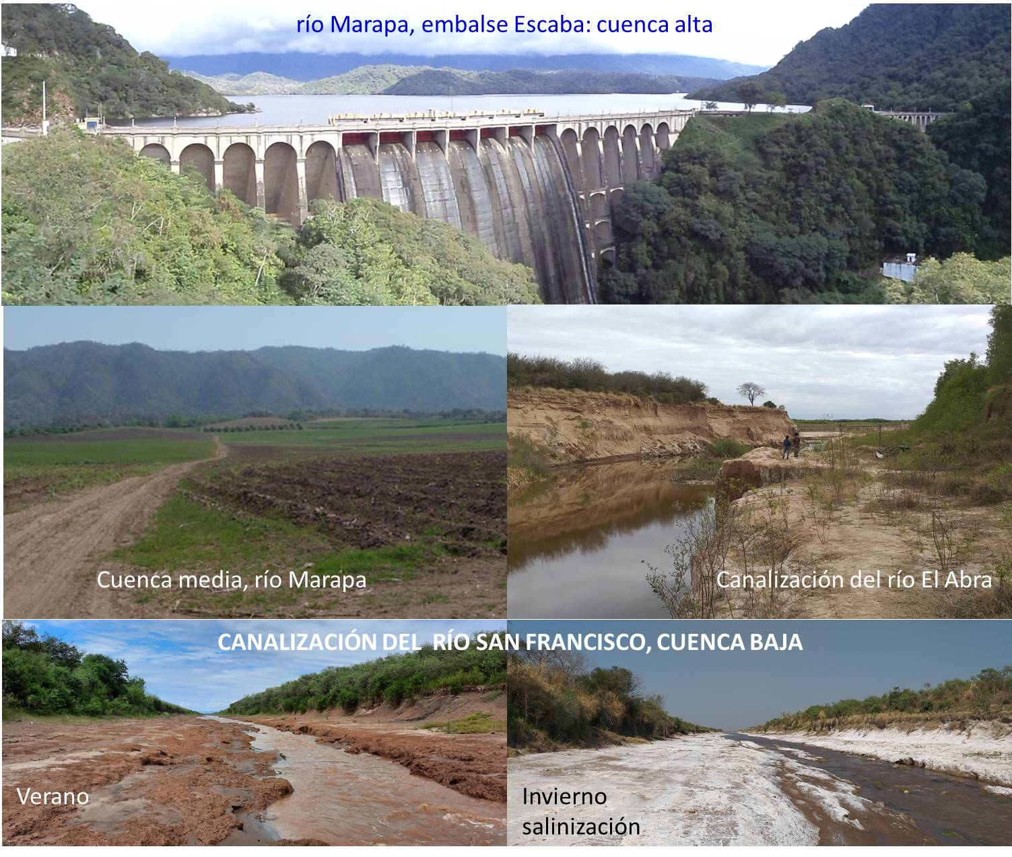

DOCUMENTO SÍNTESIS DEL PLAN DE ACCIÓN
Índice
Acrónimos 3
1. INTRODUCCIÓN 4
1.1. Ubicación general del área 4
1.2. Evolución de la Cuenca Marapa – San Francisco 6
2. ANÁLISIS INICIAL 8
2.1. Contexto biogeográfico 8
2.1.1. Fisiografía general 10
2.2. Contexto legal e institucional 11
2.2.1. Aspectos jurídicos 11
2.2.2. Organización administrativa 12
2.3. Contexto económico-social 14
2.4. Estado de los ecosistemas acuáticos: generadores e impulsores 15
2.5. Los ecosistemas en relación al FEE 6.6.1 16
2.6. Servicios ecosistémicos 19
3. PROCESO DE FORMULACIÓN DE LOS PLANES DE ACCIÓN 20
3.1. Conformación del Grupo de Trabajo de la Cuenca Marapa – San Francisco 22
3.2. Tareas más relevantes 22
4. PLAN DIRECTOR DE GESTIÓN HÍDRICA EN EJECUCIÓN 23
5. OBJETIVOS 24
6. ACCIONES PARA LA CONSERVACIÓN Y RESTAURACIÓN DEL ECOSISTEMAS ACUÁTICO 24
7. PLAN DE ACCIÓN 25
7.1. Acciones para la conservación y restauración de los ecosistemas acuáticos 25
7.2. Hoja de ruta de implementación del plan de acción para el corto plazo 33
7.3. Mecanismos de coordinación y seguimiento para la implementación 37
8. BIBLIOGRAFÍA CONSULTADA 38

Acrónimos
AAPRESID: Asociación Argentina de Productores de Siembra Directa.
Arg Cap-Net: Red Argentina de Capacitación y Fortalecimiento en Gestión Integrada de los Recursos Hídricos.
Catamarca: Provincia de Catamarca.
CCIRS-D: Comité de Cuenca Interjurisdiccional del Río Salí – Dulce.
CCyC: Código Civil y Comercial de Argentina.
CI: Coordinación Internacional (GWP y Cap Net).
CM-SF: Cuenca Marapa – San Francisco.
CNA: Constitución de la Nación Argentina.
CoFeMa: Consejo Federal de Medio Ambiente.
COHIFe: Consejo Hídrico Federal.
COHINOA: Consejo Hídrico del Noroeste Argentino.
CP-El Abra: Consorcio de Productores de El Abra.
CRS-D: Cuenca del río Salí Dulce.
DByANP: Dirección de Biodiversidad y Áreas Naturales Protegidas, Catamarca.
DFFSyS: Dirección de Flora, Fauna Silvestre y Suelos, Tucumán.
DNGAAyEA: Dirección Nacional de Gestión Ambiental del Agua y Ecosistemas Acuáticos.
DPA: Dirección Provincial del Agua, Tucumán.
DRRHH: Dirección de Recursos Hídricos de Tucumán.
FAdA: Foro Argentino del Agua (GWP Argentina).
GCL: Grupo de Coordinación Local.
GTCM-SF: Grupo de trabajo de la Cuenca del Río Marapa- San Francisco.
GWP: Global Water Partnership.
INA: Instituto Nacional del Agua.
MAEyMA: Ministerio de Agua, Energía y Medio Ambiente, Catamarca.
MAyDS: Ministerio de Ambiente y Desarrollo Sostenible de la Nación.
ODS: Objetivo de Desarrollo Sustentable.
ORSEP: Organismo Regulador de Seguridad de Presas.
PF: Punto Focal en Argentina, ODS 6.6.1, Dirección Nacional de Gestión Ambiental del Agua y Ecosistemas Acuáticos.
REMAQUA: Red de Evaluación y Monitoreo de Ecosistemas Acuáticos.
S AyDS: Secretaría de Ambiente y Desarrollo Sustentable de la Nación (2006).
Sec.Agua: Secretaría de Agua de Catamarca.
SEMA: Secretaría de Estado de Medio Ambiente, Tucumán.
SdE: Provincia de Santiago del Estero.
SGPyP: Secretaría de Gestión Pública y Planeamiento, Tucumán
SINARAME: Sistea Nacional de Radares Meteorológicos.
SIyPH: Secretaría de Infraestructura y Política Hídrica.
SSRRHH: Subsecretaría de Recursos Hídricos de la Nación (2006).
Tucumán: Provincia de Tucumán.

1. INTRODUCCIÓN
El proyecto piloto en Argentina es la “Integración de datos en la toma de decisiones para mejorar la protección y restauración de los ecosistemas de aguas continentales” y está coordinado por FAdA (Foro Argentino del Agua, GWP Argentina) y Arg Cap-Net (Red Argentina de Capacitación y Fortalecimiento en Gestión Integrada de los Recursos Hídricos), conjuntamente con la Dirección Nacional de Gestión Ambiental del Agua y los Ecosistemas Acuáticos como Punto Focal del ODS 6.6.1 y cuenta con la colaboración de la Dirección Nacional de Coordinación Federal y Política Hídrica, como socio estratégico.
Los ecosistemas poseen una gran capacidad de interactuar con el ambiente circundante y de mantener estables ciertas condiciones, lo que les permite proporcionar importantes servicios ecológicos y resistir a las perturbaciones y al cambio climático (Lovelock, 1993; Altesor et al., 2011; Jobbagy, 2011).
La “Formulación del Plan de acción para la cuenca del río Marapa - San Francisco” es un trabajo conjunto interprovincial que involucra a las Secretarías de Agua y Medio Ambiente (dependientes del Ministerio de Agua, Energía y Medio Ambiente de Catamarca), y la Secretaría de Estado de Medio Ambiente (dependiente del Ministerio de Desarrollo Productivo de Tucumán). En los talleres de trabajo y reuniones de acuerdos realizados durante febrero y marzo de 2022 participaron unas 120 personas del ámbito estatal nacional, provincial, académico, científico, social, productivo y de ONGs ambientalistas.
La cuenca del río Marapa – San Francisco (casi 7.000 km²) forma parte de la Cuenca del río Salí – Dulce. Esta última tiene una extensión superior a 92.000 km², cuenta con una Comisión interprovincial especial (CCIRS-D) y un Plan Director de Gestión Hídrica aprobado en 2020.
En Argentina, la integración de los datos para la toma de decisiones y planes de acción resulta al menos un tema complejo, debido a que la información se encuentra dispersa, inédita y el acceso suele estar condicionado porque un volumen considerable de los datos se encuentra en formato papel (Lucatelli Gómez, 2017).

1.1. Ubicación general del área
El noroeste de Argentina se caracteriza por cuencas fluviales con extensiones de decenas de miles de kilómetros cuadrados (HydroBasins 5: https://map.sdg661.app/#!; Fig 1a).
Una de las cuencas de mayor extensión es la Cuenca del río Salí – Dulce (CRS-D) con 92.809 km² (Díaz Rueda, 1983; Lucatelli Gómez, 2017; http://dimla.gob.ar/info_cuenca.php?id_cuenca=7) y donde viven más de 2,5 millones de personas (https://www.argentina.gob.ar/ambiente/agua/cuencas/salidulce) (figura 1b).

a.  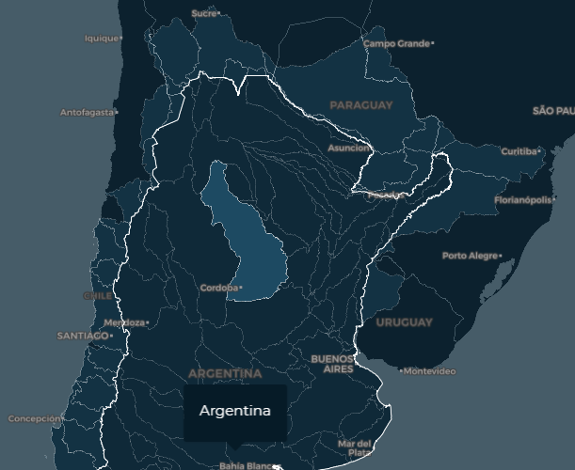 | b.  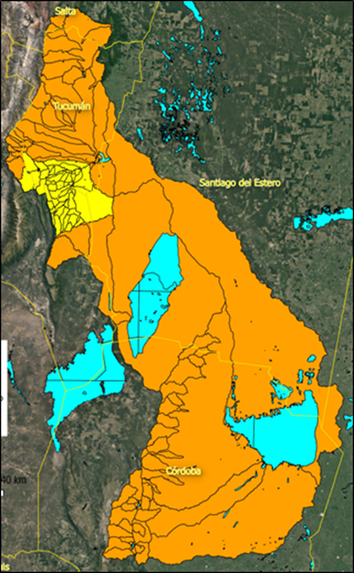
Figura 1. Cuenca del río Salí – Dulce (CRS-D). a: distribución y extensión de las cuencas del centro y norte de Argentina, resaltada en celeste oscuro la CRS-D; b: delimitación de las subcuencas que componen la CRS-D (INA, en celeste los cuerpos de agua naturales y artificiales permanentes y temporarios, en amarillo la subcuenca Marapa – San Francisco.

Entre las subcuencas que la componen se encuentra la del Marapa – San Francisco (figura 1b, en amarillo). La Cuenca de los ríos Marapa – San Francisco (CM-SF; se emplea el término de Cuenca con sentido puramente local y en referencia a las particularidades de esta unidad hidrográfica) alcanza los 6.793 km² (figura 2) y corresponde al 7,3% de la CRS-D. El caudal aportante al CRS-D es de 64,6 Hm³ anuales (Avellaneda y otros, 2016, río Marapa; Isuani, 2022, río San Francisco).
La comparación de la extensión de la CM-SF definida por Guido y otros (2022; incluye control de campo) difiere de la propuesta en el nivel 7 de HidroCuencas de la Plataforma SDG6.6.1 (https://map.sdg661.app/); fundamentalmente porque la HidroCuenca 6440184 de la Plataforma incluye dentro una microcuenca sin escurrimiento definido, con pendientes hacia el embalse de Termas de río Hondo y ubicada al este-sudeste del río Marapa. A escala de mayor detalle las diferencias entre las delimitaciones propuestas por Guido y otros (2022) y la Plataforma SDG661 (HidroCuencas nivel 8) son más marcadas y difieren en forma y extensión en el área de la llanura.
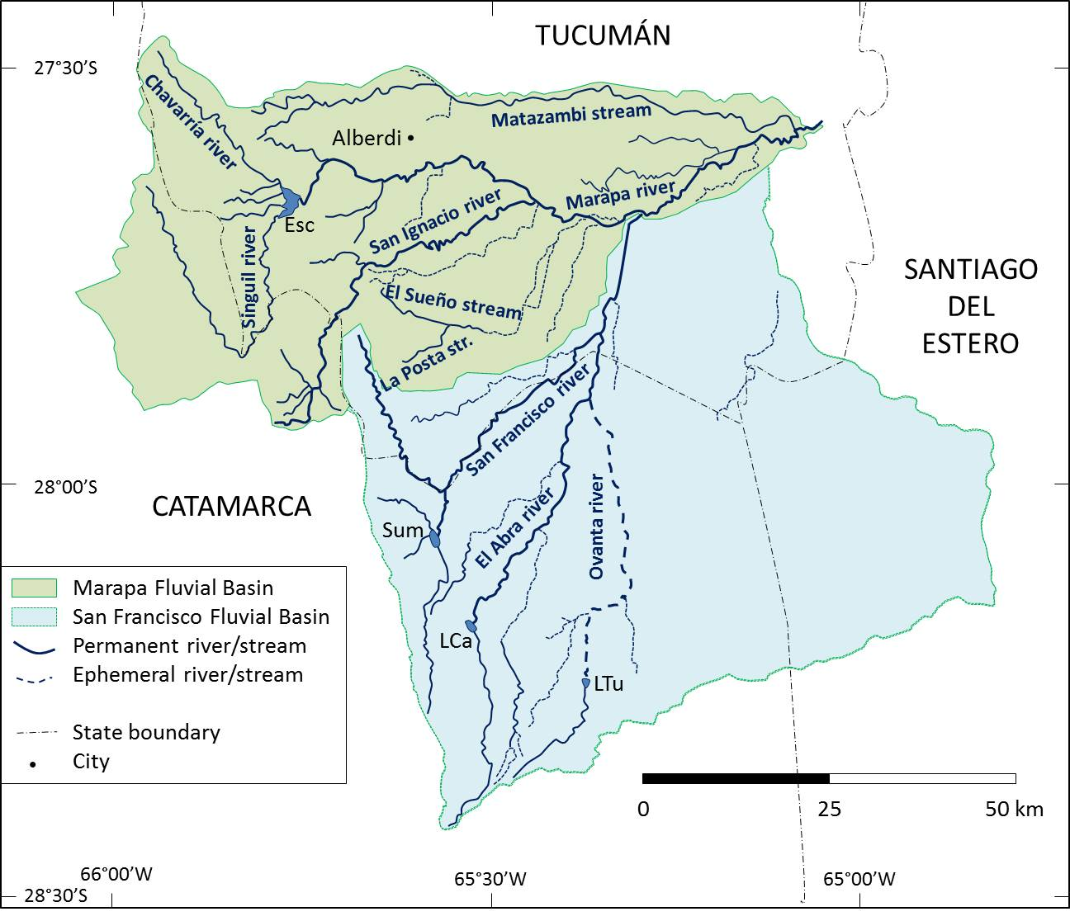
Figura 2. Extensión de la cuenca Marapa – San Fransisco (CM-SF) en 2021 (ver texto para discusión) y de la red hidrográfica principal (modificado de Guido, 2019). Embalses: Esc: Escaba; Sum: Sumampa; LCa: Las Cañas; LTu: Las Tunas.

1.2. Evolución de la Cuenca Marapa – San Francisco
Esta unidad hidrológica es compleja y dinámica debido principalmente a la expansión de su superficie por la adhesión de nuevas subcuencas en los últimos 6 años. Este incremento de la superficie con el consecuente aumento de caudal líquido y sólido se debe a modificaciones antrópicas: canalizaciones, desvíos y conexiones de cursos fluviales que previamente se infiltraban en bañados arbolados de la cuenca media y baja de la CM-SF; producto del cambio de uso de suelo de bosque nativo a agricultura desde 1996 aproximadamente.
La situación hidrográfica actual comienza a generarse en abril de 2015 cuando el río San Francisco, previamente arreico, comienza a desembocar como río permanente en la cuenca baja del río Marapa. El río El Abra, también arreico, es canalizado en la cuenca media y en el 2017 se transforma en tributario permanente del río San Francisco. Entre 2017 y 2019, los excesos del río Ovanta se canalizan hacia el nor-noroeste y desembocan en el río El Abra (principalmente durante la época de verano), dejando abandonado el segmento efímero que desarrollaba hacia el nor-noreste a través de los bañados de Taco Ralo. Entre el 2019 y 2020, el arroyo El Suncho desemboca en forma directa por el margen izquierdo del río San Francisco. Entre el 2017 y 2020, las canalizaciones de los arroyos La Posta y El Sueño llegan al río Marapa por su margen derecha (sur), figura 3.
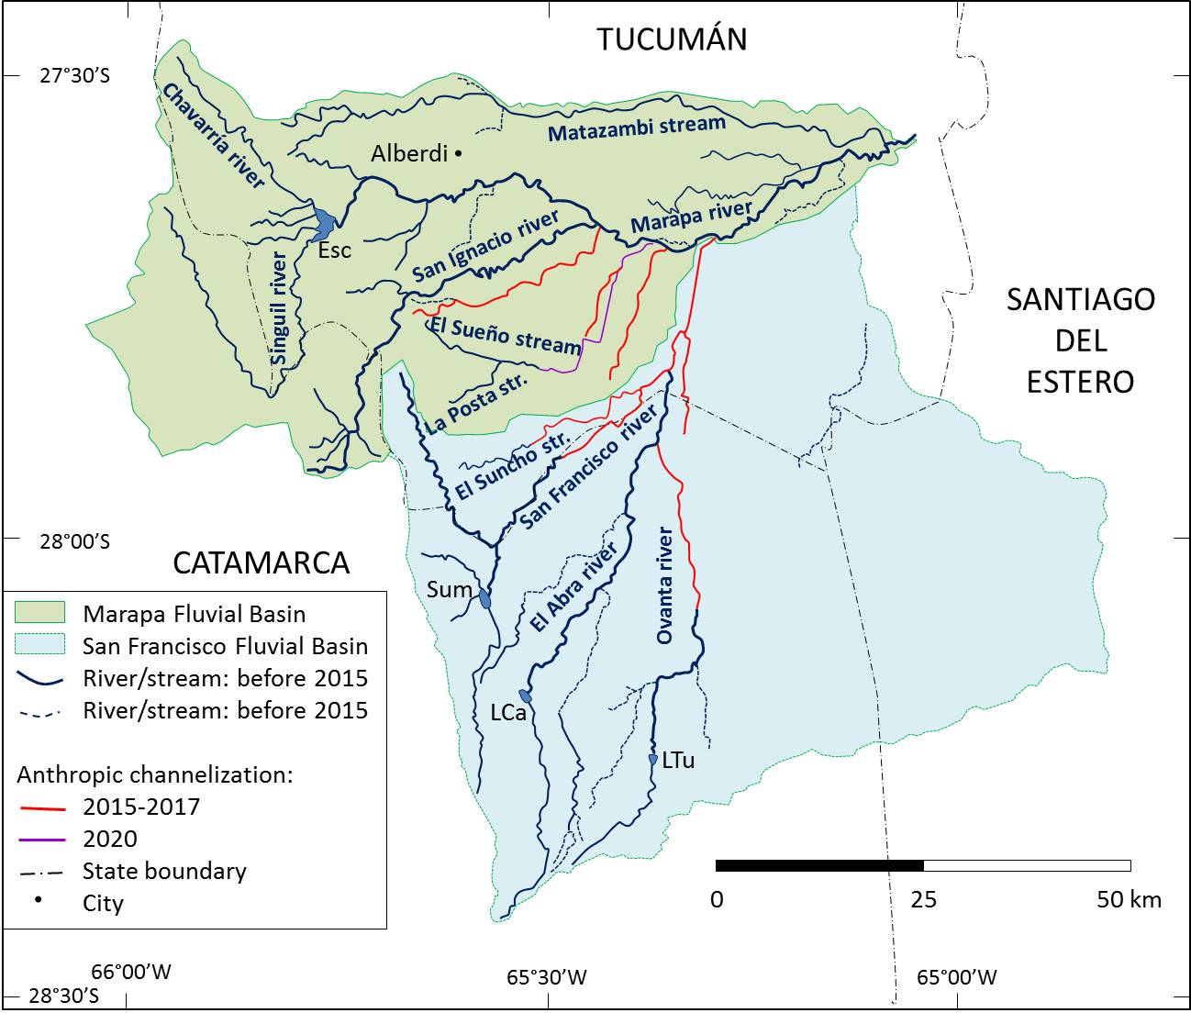
Figura 3. Evolución de la red hidrográfica desde 1984 a la actualidad. Los cambios más significativos ocurrieron en la Cuenca del río San Francisco en 2015 y 2017, en la Cuenca del río Marapa en 2019 (confluencia de los ríos Marapa y San Francisco) y en 2021. En línea azul los ríos que casi no tuvieron modificaciones desde 1984.

A partir de la década de 1970 se ha registrado un aumento de las precipitaciones, principalmente en el área pedemontana (incremento entre 120 y 190mm anuales), registradas tanto a escala regional como local (Toledo y otros, 2001, Minetti y González, 2006; Bazzano, 2019).
Esta nueva situación produce, a partir de 2017, un caudal adicional de descarga tributado por el río San Francisco a la cuenca baja del río Marapa, 24 Hm³/año con unas 80.000 tn/anuales como carga de sedimentos (Isuani, 2022; Tabla 1).
En 1984, los bosques ocupaban el 62% de las riberas (incluida la cuenca del río Marapa), hasta una distancia de 500 m desde los ríos. En el 2010, esa superficie había disminuido 40% luego de que aproximadamente 24.000 ha (principalmente de bosque seco) fueran convertidas en tierras agrícolas (Díaz Gómez y Gasapari, 2017).
La convergencia de causas naturales y antrópicas produjeron la aceleración del proceso hidrológico de ensanchamiento por migración lateral, erosión de márgenes (Tabla 1), pérdida del bosque de ribera y desestabilización de las barrancas.
año | ancho (m) | altura de las barrancas (m) | Sedimento transportado | Caudal líquido
2005 | 12 | 1 | Sin transporte | Sin caudal
2016 | 62 | 2.5 | Sin datos | Sin datos
2017 | 169 | 6 | Sin datos | Sin caudal
2021 | 178 | 8 | 80.000 tn/anual ¹ | 24 Hm³/año ¹
Tabla 1. Datos morfométricos y caudales del río San Francisco, aguas abajo de la Ruta Provincial 334 (27°48'28.42"S - 65°21'13.83"O). 1 Mediciones de caudal líquido y sólido: mayo de 2020 – abril de 2021 (Isuani, 2022).

Entre 2017 y 2021, el aumento en la altura de la barranca con la estabilidad relativa de los anchos de los cauces podría estar asociado a una erosión de cabecera y adaptación de los perfiles de equilibrio de los ríos a cauces ubicados a menor cota topográfica.

2. ANÁLISIS INICIAL

2.1. Contexto biogeográfico
El esquema biogeográfico puede caracterizarse mediante provincias biogeográficas que corresponde a áreas donde se superpone la distribución de dos o más especies endémicas y que tienen identidad fisiográfica y ecológica; o ecorregiones (biorregiones) que son unidades geográficas con flora, fauna y ecosistemas característicos. Arana y otros (2021) reconocen en la Cuenca del río Marapa – San Francisco dos provincias biogeográficas: Yungas y Chaco; mientras que Pero y otros (2020) identifican, con una distribución geográfica similar dos ecorregiones: Yungas y Chaco Seco. La diferencia principal radica en que las provincias biogeográficas consideran la identificación y la evolución de las especies endémicas teniendo en cuenta eventos vicariantes (geológicos o climáticos), mientras que las ecorregiones se basan en las características (actuales) identificadas del medio físico y biológico.
La figura 4 muestra la distribución de las Provincias Biogeográficas de Arana y otros (2021, figura 4a; el recuadro amarillo muestra el área de la Cuenca del río Marapa – San Francisco) y las Ecorregiones (figura 4b) tomado de la página del Ministerio de Ambiente y Desarrollo Sostenible (https://www.argentina.gob.ar/ambiente /parquesnacionales/educacionambiental/ecorregiones; el recuadro amarillo muestra el área de estudio).
La Selva de Yungas (figura 4a, b y c) es un cinturón de bosque lluvioso de montaña que oscila entre 400 y 3000 m; el clima es cálido y húmedo, con temperaturas medias anuales entre 14 y 26 °C y precipitaciones entre 1000 y 2500 mm/año. El Chaco Seco (figura 4b y d) es una llanura extensa con temperaturas medias anuales entre 19 y 24°C y la precipitación media varía entre 400 y 900 mm/año, con bosques secos y praderas segregadas (Pero y otros, 2020) y en la cuenca del río Marapa – San Francisco ocupa la llanura y la sierra de Guasayán en Santiago del Estero (por debajo de los 500 m), (figuras 4c, d y 5).
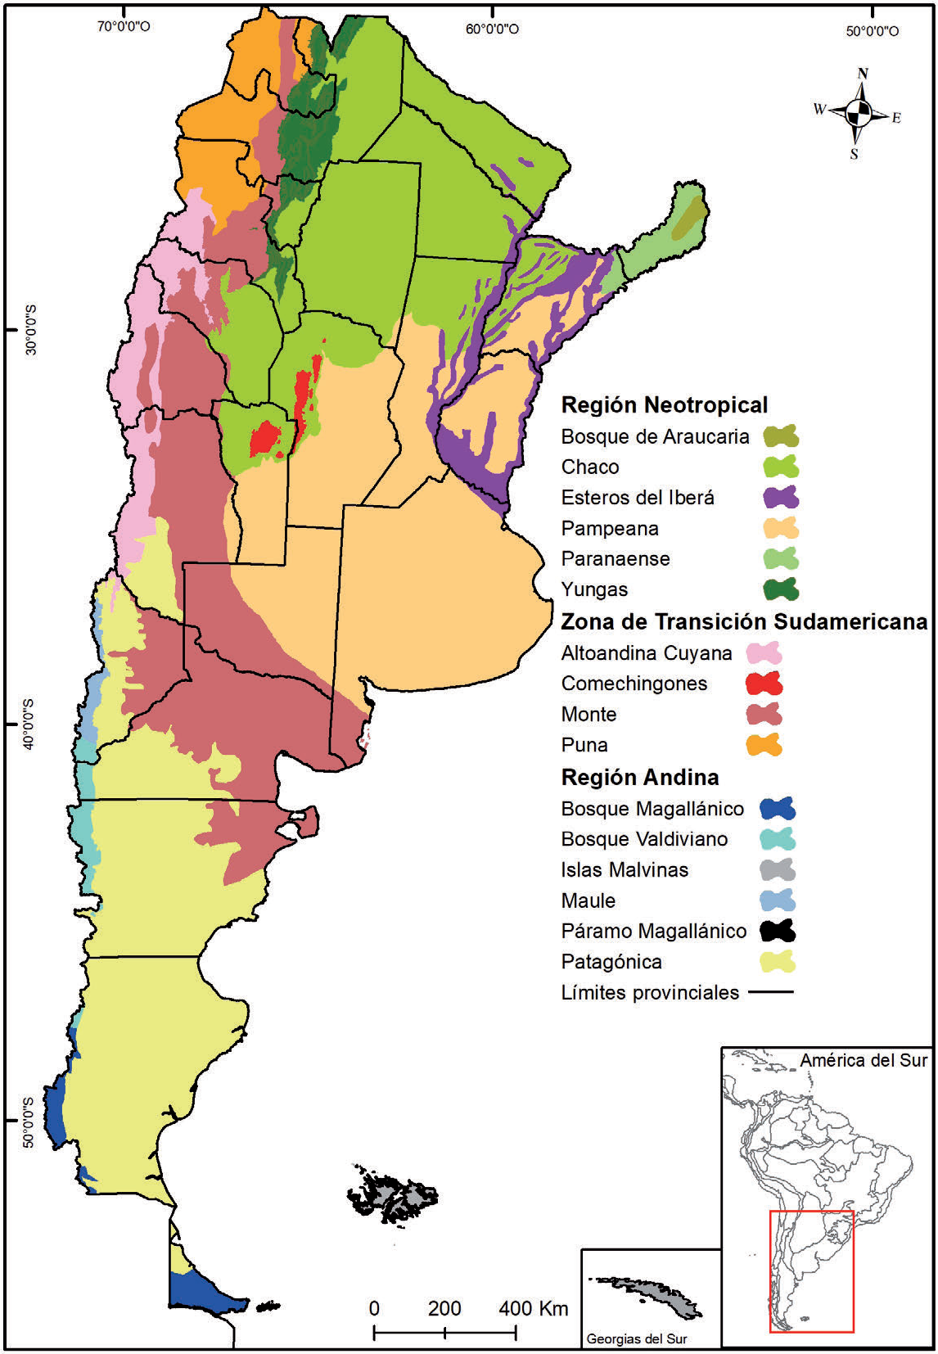 | 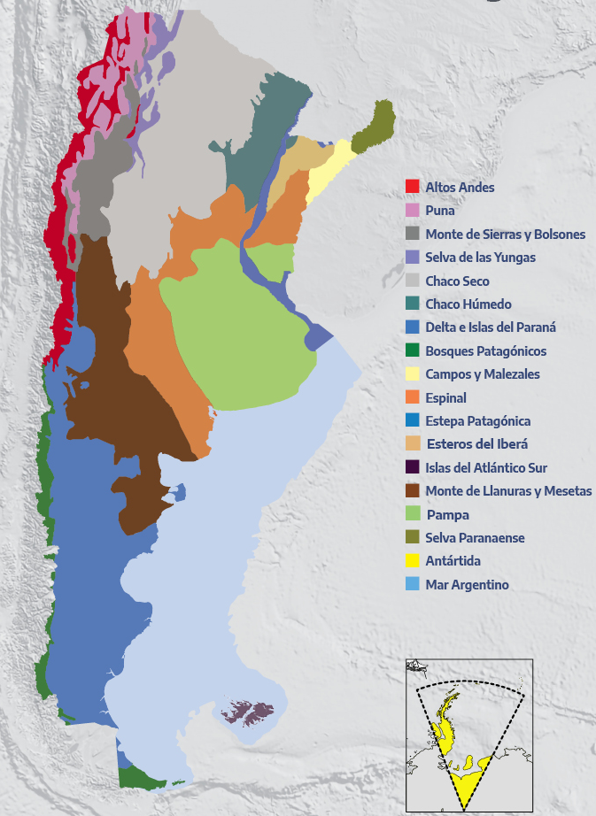
a. | b.
Figura 4. Contexto biogeográfico. a. Provincias biogeográficas de Arana y otros (2021); b. Ecorregiones (Ministerio de Ambiente y Desarrollo Sostenible, 2022). El recuadro amarillo corresponde a la ubicación de la Cuenca del río Marapa – San Francisco.

2.1.1. Fisiografía general
Desde el punto de vista del medio físico (figura 5), es una región que combina áreas de altas pendientes hacia el oeste y sur, con áreas de muy baja pendiente y hasta bajos topográficos, hacia el este y noreste. En el sector tucumano, Cumbres de Narváez, Santa Ana y sierra de Humaya, los valores de la pendiente general suelen rondar entre 10° y 20° (18 a 37 %), mientras que en el área pedemontana los valores están en el orden de los 2° (~5%) y disminuyen paulatinamente a 1% hacia el Este y Este-Noreste, con valores inferiores a 0,5% en los alrededores del embalse Río Hondo (figura 5).
Los principales tipos climáticos corresponden a seco de estepa, cálidos templados con invierno seco y clima seco de alta montaña (Minetti y González, 2002).
c.  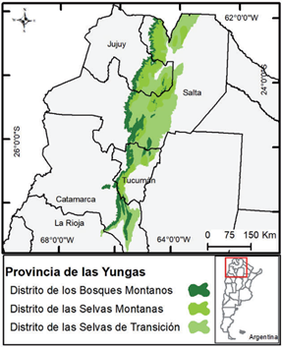 | d.  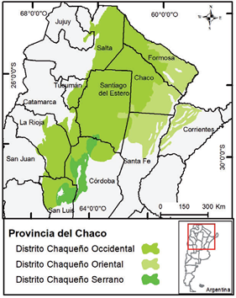
Figura 4 (continuación). Contexto biogeográfico. c. Distribución de las Yungas y sus diferentes distritos; d. distribución de la provincia Chaco, en este caso el área de la cuenca Marapa – San Francisco corresponde al distrito del Chaco Occidental. El recuadro amarillo corresponde a la ubicación de la Cuenca del río Marapa – San Francisco (tomado de Arana y otros, 2021).

Las curvas pluviométricas del período 1930-2014, tanto para Tucumán como para Catamarca, muestran para Tucumán incrementos a partir de la década de 1970 entre 119 mm y 189 mm anuales por encima de la media del periodo anterior a 1970 (Toledo y otros, 2001).
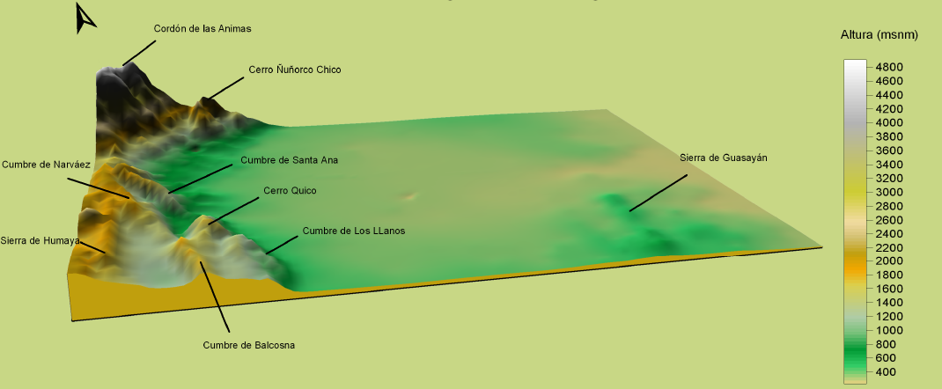
Figura 5. Modelo 3D del área de la Carta de Peligrosidad Geológica, Concepción – 2766IV (tomado de Fernández y Lutz, 2006). Las sierras del oeste conforman barreras fisiográficas muy efectivas a los vientos húmedos del Atlántico.

2.2. Contexto legal e institucional
La Nación Argentina adopta para su gobierno la forma Representativa, Republicana y Federal (art. 1: CNA, 1994). Es Representativa porque gobiernan los representantes del pueblo; es Republicana porque los representantes son elegidos por el pueblo a través del sufragio y porque existe la división de poderes (Poder Ejecutivo, el Poder Legislativo y el Poder Judicial) y se adopta una CNA escrita; es Federal porque los Estados Provinciales conservan su autonomía, a pesar de estar reunidos bajo un gobierno común (Gobierno Nacional). Los tres Poderes se controlan unos a otros para garantizar la descentralización. Posee un régimen democrático y sistema de gobierno presidencialista (https://www.casarosada.gob.ar/nuestro-pais/organizacion).
De lo anterior se desprende que la organización administrativa y legal en Argentina es descentralizada y delega amplias responsabilidades y derechos en los estados provinciales.

2.2.1. Aspectos jurídicos
En lo concerniente al Proyecto – Piloto y la Formulación del Plan de Acción, la CNA en el artículo 41 asegura los derechos individuales para el desarrollo humano y las actividades productivas en un ambiente sano, equilibrado y apto que satisfagan las necesidades actuales sin comprometer las necesidades de las generaciones futuras, y establece la obligación de preservar e ambiente. A partir de esto y teniendo en cuenta lo mencionado sobre el dominio de las provincias o la Nación sobre los recursos naturales originarios presentes en su territorio (art. 124, ver Introducción), es que existen legislaciones específicas de acuerdo a la ubicación del recurso, aunque se consideran criterios generales comunes. En la figura 6 se resume la estructura legal básica.

2.2.2. Organización administrativa
En cuanto a temas ambientales e hídricos, en Argentina existen instancias administrativas coherentes con la estructura descentralizada de gobierno y la autonomía de las provincias.
De acuerdo al Código Civil y Comercial (CCyC) de Argentina, la organización administrativa contempla la posibilidad de actuar como: 1) persona jurídica pública (art. 146 del CCyC: los estados nacional, provincial y municipal, la ciudad de Buenos Aires, las entidades autárquicas y organizaciones a las cuales nuestra ley les asigne tal carácter, los estados y organizaciones extranjeras, la Iglesia Católica) y 2) personas jurídicas privadas (art. 148 del CCyC): las sociedades, asociaciones civiles y simples asociaciones, fundaciones, iglesias y comunidades religiosas, mutuales, cooperativas, consorcio de propiedad horizontal, y toda otra contemplada en nuestra legislación).
En este sentido, la organización administrativa relativa a los recursos naturales (ambiente y agua, en este caso) está conformada por reparticiones estatales nacionales, provinciales (con diferentes jerarquías: ministerios, secretarías, subsecretarías y direcciones) y otras personas jurídicas públicas, por ejemplo: el Consejo Federal de Medio Ambiente (CoFeMa) y el Consejo Hídrico Federal (COHIFe).
El CoFeMa fue creado en 1990 y reconocido en 2002 por la Ley General de Ambiente (26.575), aborda los problemas y las soluciones del medio ambiente en la totalidad del territorio nacional y coordina la elaboración de la política ambiental entre los Estados Miembros.
Por su parte, el COHIFe creado en el 2004 es una instancia federal para el tratamiento de los aspectos de carácter global, estratégico, interjurisdiccional e internacional de los Recursos Hídricos. Entre otras funciones, su propósito es el de promover el desarrollo armónico e integral del País en materia de Recursos Hídricos en el marco de los Principios Rectores de Política Hídrica de la República Argentina, participando en la formulación y el seguimiento estratégico de la Política Hídrica Nacional a los fines de una gestión integrada de los recursos hídricos respetando el dominio originario que sobre dichos recursos ostentan las provincias argentinas.
En esta estructura administrativa interviene un referente que permite una vinculación adicional entre los estados nacional y provincial, los Comités de Cuenca Interjurisdiccionales. Están integrados por representantes de las jurisdicciones autónomas. Su objetivo es procurar acuerdos, que luego deberán ser avalados por los gobiernos provinciales: el intercambio de información hidrometeorológica, la priorización de problemas y oportunidades de alcance interjurisdiccional, el diseño y la organización de la implementación de acciones relacionadas con los temas priorizados (https://www.argentina.gob.ar/obras-publicas/hidricas/comites-de-cuencas).
El Comité de Cuenca Interjurisdiccional del río Salí – Dulce (CCIRS-D; ver figura 1b) fue creado en 1971, a partir de 2007 cuenta con un nuevo Tratado Interjurisdiccional ratificado por las cinco provincias y está en ejecución el Plan Director de la Cuenca Salí – Dulce (ver 4. PLAN DIRECTOR DE GESTIÓN HÍDRICA EN EJECUCIÓN).
En la figura 7 se muestra la estructura básica de la organización administrativa del ambiente y los recursos hídricos relacionados a la Cuenca del río Marapa – San Francisco.
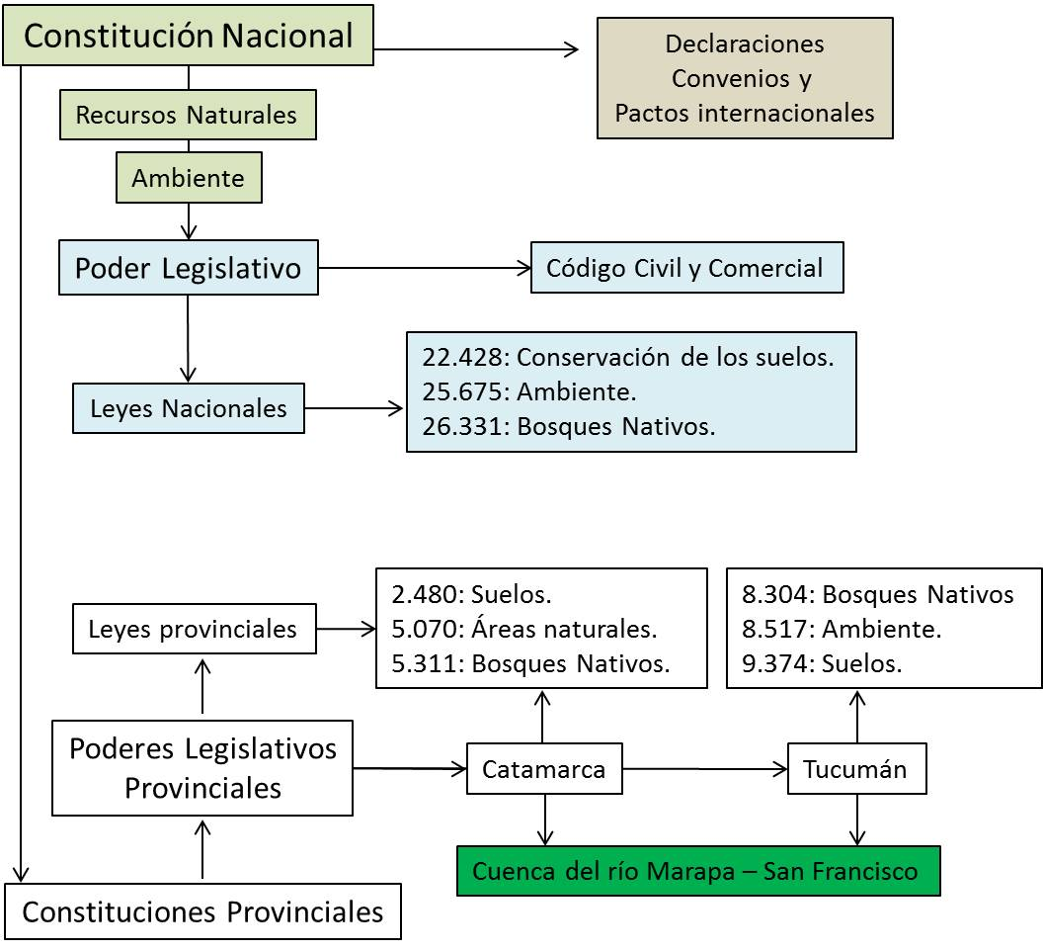
Figura 6. Organización legal general de la Nación Argentina y las provincias.

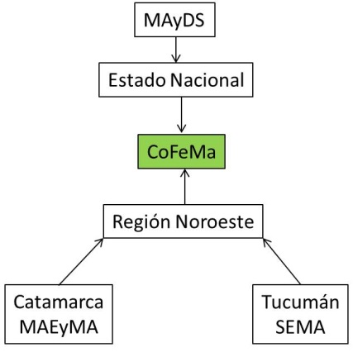 | 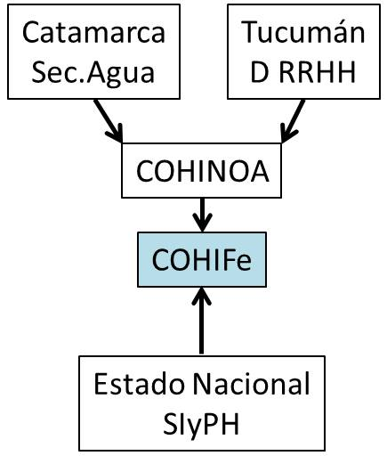
Figura 7a. Estructura administrativa del Comité Federal de Medio Ambiente (CoFeMa), adaptado para la Cuenca Marapa – San Francisco. | Figura 7b. Estructura administrativa del Consejo Hídrico Federal (COHIFe), adaptado para la Cuenca Marapa –San Francisco.
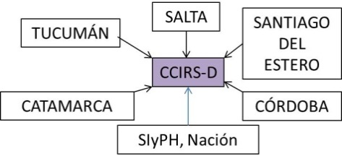 | Figura 7c. Estructura administrativa del Comité de Cuenca Interjurisdiccional del Río Salí-Dulce (CCIRS-D), donde se inserta la subCuenca del río Marapa – San Francisco.

2.3. Contexto económico-social
La Cuenca del río Marapa es interprovincial, se extiende entre las provincias de Tucumán (desde alta montaña hasta la llanura y Catamarca (principalmente en las áreas cumbrales). La principal actividad es la agricultura extensiva, en la cuenca media y baja se cultiva principalmente caña de azúcar (al norte y este de la cuenca) y cultivos de granos (trigo y cebada) en el sector sur. En los valles del río Singuil (Catamarca) hay cultivos forrajeros (alfalfa). En el pedemonte tucumano se cultiva arándanos y palta para exportación, papas y hortalizas. Tiene desarrollo de industria pesada con el funcionamiento de un ingenio azucarero en el sector centro norte (ciudad de Alberdi). En la Cuenca del río Marapa viven poco más de 39.000 personas, casi 35.000 en ciudades (24.641 en Alberdi, 5.817 en Graneros y 4.580 en Lamadrid; INDEC, 2010) y unas 3.000 personas en poblaciones rurales desde la zona montañosa hasta la llanura. En la cuenca alta del río Marapa se ubica el embalse Escaba (construido en 1967) de buen atractivo turístico.
La Cuenca del río San Francisco es interprovincial, se extiende principalmente en Catamarca y Santiago del Estero, con un área como faja en la zona norte que corresponde a Tucumán. En la cuenca viven unas 30.000 personas, distribuidas en ciudades (unas 15.000) y poblaciones rurales. Las ciudades se ubican principalmente en el pedemonte y las principales son La Cocha, Los Altos, Bañado de Ovanta y Alijilán. La principal actividad y generación de empleo directo e indirecto es la agricultura de soja, maíz y trigo, producción de semillas de maíz y de soja y en menor proporción garbanzo, poroto, papa, maní, tabaco, sorgo, cebada y centeno. En esta cuenca los productores están agrupados en consorcios en los que se fomenta las buenas prácticas agrícolas: sistematización de las fincas y siembra directa.
El análisis del contexto de igualdad y perspectiva de desarrollo inclusivo (Gupta y otros, 2020) permite considerar las causales principales de cambios en los ecosistemas (Generadores directos e indirectos), compararlas con datos semicuantitativos y cuantitativos (el Estado del agua y de los ecosistemas), asociar las causales y la calidad para determinar los Impactos, para finalmente y retroactivamente encontrar Respuestas.

2.4. Estado de los ecosistemas acuáticos: generadores e impulsores
A partir del análisis inicial y adoptando el Marco FPEIR (Fuerzas motrices – Presiones – Estado del agua y los ecosistemas – Impactos – Respuestas) se pueden proponer las principales causas FPEIR que actúan en la Cuenca Marapa – San Francisco (figura 8).
El generador principal de cambio en los ecosistemas acuáticos de la región es el desarrollo de la actividad agrícola intensiva y la generación de empleo directo e indirecto generado por una actividad casi exclusiva. El turismo como generador de cambio está presente pero en baja proporción y los cambios climáticos mencionados previamente (aumento de precipitaciones) se han hecho presentes cuando los ecosistemas ya habían sido trasmutados y su efecto de amortiguación de crecientes (con recurrencias de 50 años) había sido olvidado.
En este sentido, la actividad agrícola ha acelerado la urbanización y el crecimiento de las ciudades (90% de la población vive en ciudades) en la Cuenca del Río Marapa y 50% ya lo hace en la cuenca del río San Francisco; lo que presupone un abandono de los beneficios intrínsecos de bienestar y calidad de vida relacionados a los ecosistemas. Por otro lado, la presión sobre la producción (cambio de uso de suelo: cultivos por bosques) genera alteraciones del sistema hidrológico (descripto previamente en 1.2. Evolución de la Cuenca Marapa – San Francisco), dando como resultado la degradación del estado del agua, el empobrecimiento de los ecosistemas sobrevivientes y finalmente, acelerando los impactos negativos que se acumulan en períodos muy cortos de tiempo: suelos salinizados y empobrecidos, inundaciones y problemas graves de erosión desde el inicio del cambio de paradigma en la región, menos de 30 años (Figura 8).
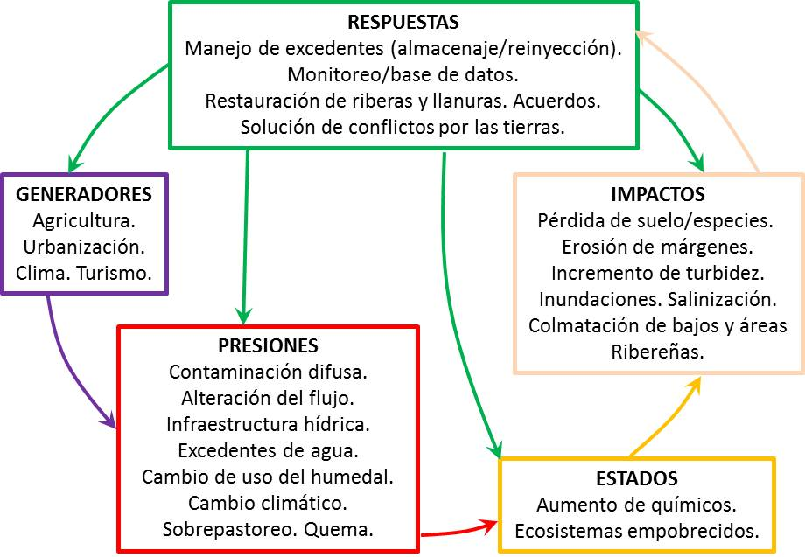 | Figura 8. Análisis del contexto de igualdad y perspectiva de desarrollo inclusivo, de acuerdo al marco PFEIR (Gupta y otros, 2020).

En este contexto, el Plan de Acción formulado es una oportunidad para responder con medidas articuladas basadas principalmente en recuperar los ecosistemas, aprender a utilizar sus recursos de manera sostenible y diversificar las actividades de la CM-SF.

2.5. Los ecosistemas en relación al FEE 6.6.1
El FEE 6.6.1 presenta múltiples posibilidades de análisis tanto en lo referido a la ganancia o pérdida de agua (permanente o estacional) y su calidad como también contiene información histórica que permite realizar comparaciones con otras bases de datos con series temporales similares de otros datos (por ejemplo, precipitaciones y evapotranspiración; https://agromet.eeaoc.gob.ar/index.php).
Entre las visualizaciones históricas que permite el FEE 6.6.1 se muestran los cambios cíclicos de las aguas permanentes y estacionales en la CM-SF (o Argentina/Basin 644018). En este contexto regional resulta muy útil asociar las series temporales de cambio de FEE 6.6.1 con los ciclos de lluvias e inundaciones en la cuenca de las estaciones meteorológicas y datos históricos (figura 9). Existe un cierto desfasaje en el comportamiento de las aguas permanentes (presente durante los 12 meses) y las aguas estacionales (detectables durante 11 meses o menos) lo que podría estar indicando el cambio de uso de suelo (suelo desnudo o en transición de cultivos en lugar de cobertura boscosa) y también la ciclicidad de precipitaciones de la cuenca. Los ciclos observados en la figura 9.a de aumentos de aguas estacionales son coincidentes con los ciclos de grandes lluvias y anegamientos en la parte media y baja de la CM-SF (1988, 1992, 1998, 2000, 2017, 2019) algunos terrenos permanecieron anegados por más de 6 meses.

a.
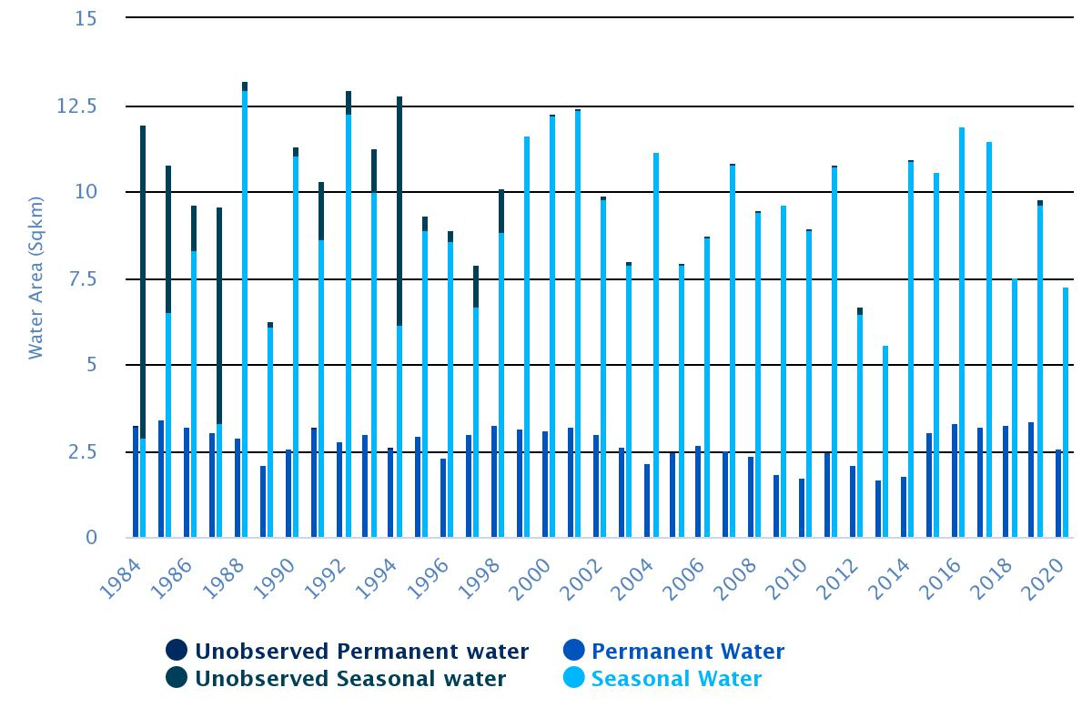
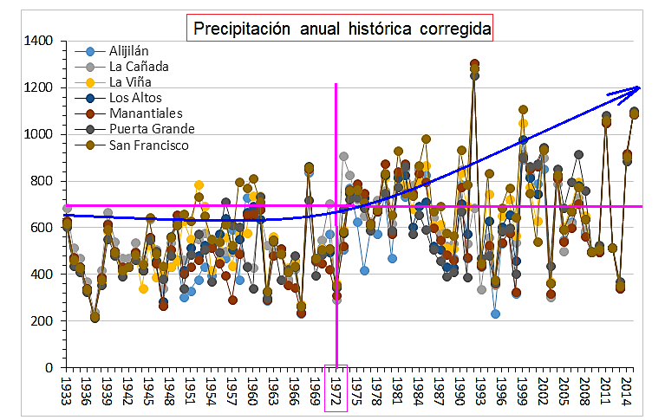
b.

Figura 9.a. Serie temporal de aguas permanentes y estacionales para la CM-SF registradas en el FEE 6.6.1 (ver texto para comentarios). b. Variación histórica de las precipitaciones en la cuenca media de los ríos El Abra, Ovanta y san Francisco.

El balance de las aguas es regionalmente negativo (escala CM-SF o nivel HidroCuenca 6; figura 10.a) pero es positivo cuando si se lo analiza a escala de subcuenca (Cuenca de los ríos El Abra y Ovanta; Hydrocuenca nivel 8; figura 10.b). Esto también es el resultado del efecto del riego agrícola para la producción de semillas de soja y maíz en el pedemonte y tramo superior de la cuenca baja, sumado al desarrollo de canalizaciones relacionadas al drenaje subsuperficial del agua de riego. Finalmente, las canalizaciones de la cuenca baja muestran ganancia en aguas permanentes y pérdidas en las estacionales puesto que están drenando los humedales de la cuenca baja.
a.  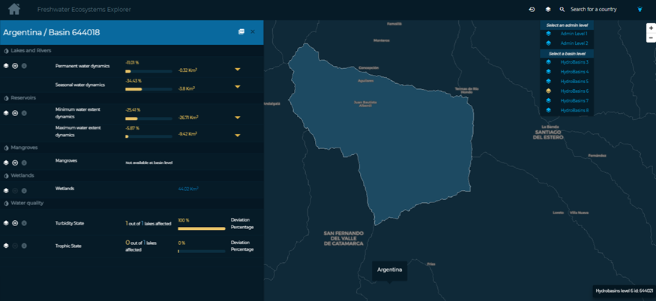 | Figura 10.a. HidroCuenca Argentina/Basin 644018. El balance de aguas permanentes (-0,32 km²) y estacionales (-3,2 km²) indican pérdidas que podrían estar asociadas a las canalizaciones realizadas entre 2015 y 2020 (ver figura 10.b y c).
b.  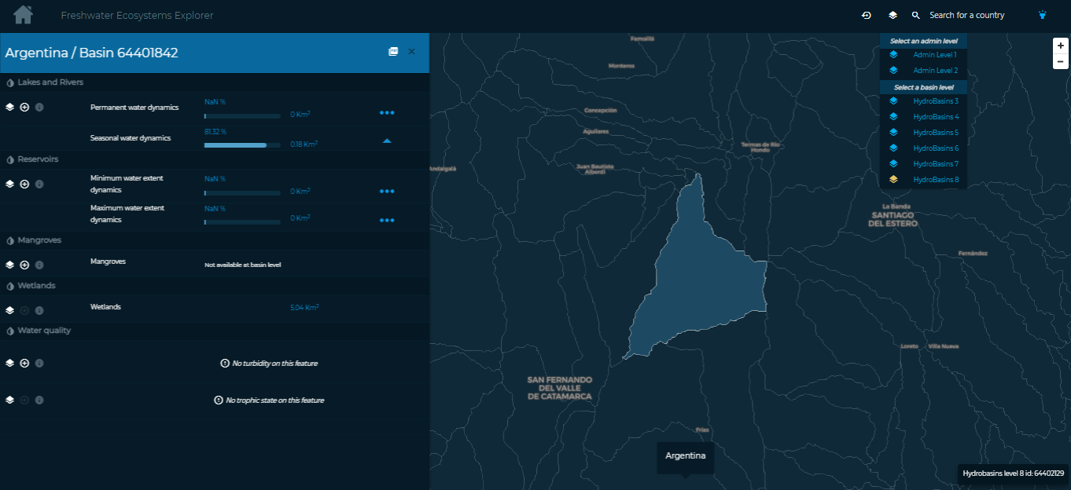 | Figura 10.b. HidroCuenca Arg/Basin 64401842.  La cuenca tiene ciclos sin cambios en las aguas permanentes y positivos en las estacionales. Estos resultados pueden estar relacionados al incremento de precipitaciones en las nacientes y sistema de riego en la parte media y baja en cultivos que reemplazan al bosque seco.
c.  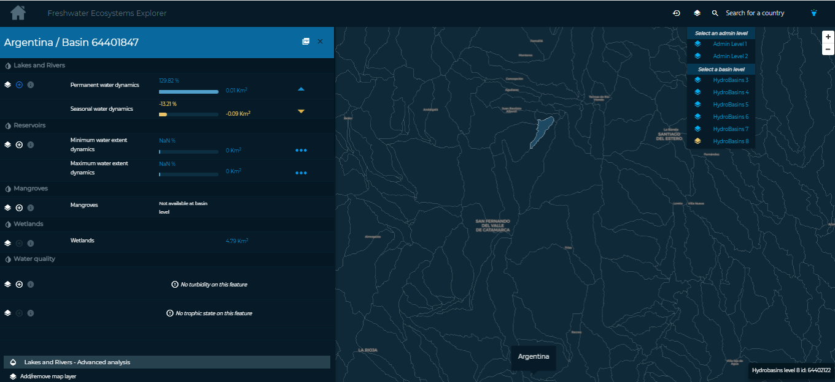 | Figura 10.c. HidroCuenca Arg/Basin 64401847.  El estado de las aguas permanentes es positivo (0,01 km²) y es negativo en las aguas estacionales (0,09 km²). Estas variaciones pueden ser entendidas por el mismo proceso, actualmente la cuenca baja tiene canales que transportan agua en forma permanente y han drenado la superficie que antes permanecía temporalmente anegada.

Desde este punto de vista, parece que los ecosistemas aunque han sido degradados todavía poseen cierta capacidad de regenerarse y resulta necesario preservarlos y recuperarlos sobre todo en la parte baja de las cuencas.

2.6. Servicios ecosistémicos
En los talleres participativos, los asistentes identificaron los servicios ecosistémicos de la cuenca Marapa – San Francisco (Tabla 3).
En este sentido se destaca que los participantes identificaron la mayoría de los servicios ecosistémicos como disponibles en la cuenca alta y media.
En algunos casos se han tomado medidas de preservación en forma anticipada (Declaración de Especies Nativas Prioritarias para su preservación, Disposición 024/2012 de la Dirección Provincial de Biodiversidad, Catamarca). Utilizando como marco la Ley Provincial de Ordenamiento Ambiental y Territorial del Bosque Nativo (Ley 5.311/2010). Las especies protegidas por esta declaración conforman un anexo descriptivo con fotografía de los ejemplares.
Por el otro lado, en la cuenca media y baja se han identificado procesos erosivos acelerados, la pérdida de masa boscosa de ribera con la aparición de especies oportunistas y exóticas invasoras (Gleditsia triacanthos o Acacia Negra; Sirombra y Ceccotti, 2019). Bravo (2017) ha estimado una pérdida de superficie de bosques equivalente a 24.000 ha.
En el caso de los embalses, Silveiro y otros (2009) han detectado la presencia de algas invasoras (Ceratium hirundinella) en el embalse de Sumampa (Catamarca), mientras que Taboada y otras (2021) han reconocido la misma especie invasora en el embalse Escaba (Tucumán). En los casos extremos de salinización de suelos, Sirombra y Cecotti (2019) reconocieron presencia de Quinoa (Chenopodium quinua) en la cuenca baja del río Marapa.
En cuanto al estado de las aguas de los ríos, Dos Santos y otros (2018) han realizado relevamiento de macroinvertebrados en la cuenca media del río Marapa y brindado talleres en las escuelas referidos al reconocimiento de estos organismos como indicadores de calidad de agua; también han desarrollado una aplicación para celular (Agüita) que permite que los estudiantes manejen un equipamiento básico de muestreo, captures, reconozcan las especies, las fotografíen y las envíen a los especialistas para su validación. Estas actividades han demostrado ser provechosas y alineadas con el desarrollo de ciencia ciudadana. Esta metodología de trabajo será incorporada en el Plan de Acción en los proyectos relacionados a biomonitoreso y educación ambiental práctica.
ABASTECIMIENTO | Alimentos: Pesca de consumo, caza silvestre, frutas y cereales.
 | Agua: almacenamiento y provisión: doméstico, agrícola o industrial.
 | Materias primas: producción de troncos, leña, forraje.
 | Productos medicinales: extracción de materiales de la biota.
 | Recursos genéticos: medicina, genes vegetales, especies ornamentales
CULTURAL | Recreación física y mental: para actividades de esparcimiento.
 | Turismo: granjas, eco- y agro-turismo
 | Espiritual: sentimientos personales y bienestar; rituales y ceremonias.
 | Estética e inspiración: valoración del paisaje natural.
 | Educativo: oportunidades de educación y formación formal e informal
REGULACIÓN | Calidad del aire: captura de polvo y químicos.
 | Clima: influencia de la vegetación en precipitaciones.
 | Flujos de agua: almacenamiento de agua: agrícola o industrial.
 | Agua residual: tratamiento y purificación.
 | Riesgos naturales: control de inundaciones, erosión y tormentas.
 | Fertilidad del suelo: incluye la formación del suelo
 | Polinización
 | Control biológico: dispersión de semillas, control de pestes, enfermedades.
HÁBITAT | Mantenimiento de los ciclos de vida de las especies: incluye los servicios de viveros.
 | Mantenimiento de diversidad genética: protección del acervo genético.
Tabla 3. Servicios ecosistémicos reconocidos por los participantes de los talleres de trabajo de febrero de 2022, principalmente en la cuenca alta y media.

3. PROCESO DE FORMULACIÓN DE LOS PLANES DE ACCIÓN
Sobre la base de las condiciones de postulación, entre el 17 y el 21 de setiembre de 2021, el Punto Focal, a través de la SIyPH y del COHIFE y el COFEMA (ambas organizaciones de coordinación federal) emitió un llamado a los tomadores de decisión de Parques Nacionales y de los sectores hídricos y ambientales de las provincias. El llamado propuso presentar ecosistemas acuáticos continentales y/o cuencas clave para someterlos a un proceso de priorización que permita elegir, de forma concertada, los ámbitos para formular los planes de acción.
Complementariamente, el 1 de octubre se realizó un webinario gubernamental, enfocado en el llamado; donde se compartieron los criterios para la priorización y selección de los ecosistemas.
Entre el 15 y el 17 de Octubre se recibieron las 4 postulaciones y –en el marco del GCL -se desarrolló la priorización en base al grado de cumplimiento de los criterios. Como resultado se seleccionaron 2 áreas con distintas condiciones bio-geográficas: la cuenca del río Marapa San Francisco y el Sistema Esquel Percy (figura 11).
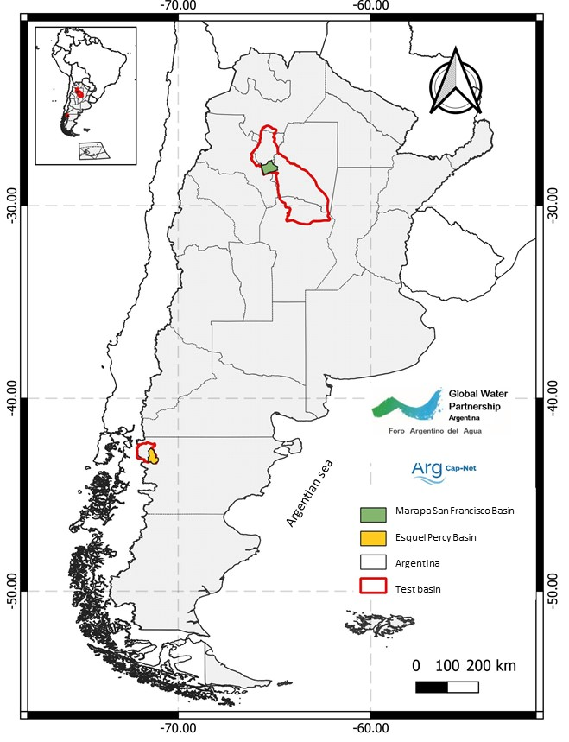 | Figura 11. Mapa de ubicación de los sitios seleccionados en Argentina para la formulación d planes de acción en el marco del proyecto piloto

Dada la gran extensión geográfica del país y a la facilidad de realizar reuniones presenciales, se contrataron consultores locales para la formulación de planes de acción que fueron propuestos por los responsables de la gestión hídrica y ambiental de las provincias involucradas.

3.1. Conformación del Grupo de Trabajo de la Cuenca Marapa – San Francisco
El 26 de noviembre de 2021 se designó al Coordinador y Consultor del GTCM-SF, Sergio Georgieff, quien comenzó a trabajar con los representantes de Tucumán, Aníbal Comba (Subdirector de Recursos Hídricos) y Patricia Grimaldi (Dirección de Recusos Hídricos). Durante enero la Secretaria de la Secretaría del Agua de Catamarca, Florencia Zarauz designó en representación de Catamarca a Patricia Lobo, quien se incorporó formalmente al trabajo del Grupo el 4 de febrero de 2022, aunque ya había participado de una reunión general a comienzos de diciembre de 2021. También durante enero de 2022 se acordó que era necesaria la participación de un representante de Ambiente de la provincia de Catamarca, el 17 de febrero se incorporó al GTCM-SF Carlos Barrionuevo, Director de Biodiversidad y Áreas Naturales Protegidas.

3.2. Tareas más relevantes
El 12 de diciembre, el Consultor-Coordinador presentó la hoja de ruta y el plan de trabajo para la Formulación del Plan de Acción. Paralelamente, se realizaron reuniones de trabajo con el GCL: Ana Mugetti (quien elaboró los TdR) y Leandro Díaz de FAdA, Marcos Cipponeri y Fernanda Gaspari (Arg Cap-Net), Francisco Firpo Lacoste y Laura Benzaquen (DNGAAyEA), su Directora Gabriela González Trilla y Silvia De Simone (SIyPH). Durante enero se trabajó en el Análisis Inicial y en la definición de la metodología de los procesos consultivos y participativos. Teniendo en cuenta, las distancias, los tiempos y las situaciones (rebrotes de enfermedades) se optó por realizar talleres virtuales con cuestionarios en línea para los talleres participativos y reuniones virtuales y/o presenciales para el proceso consultivo.
Durante febrero se realizaron 2 Talleres de Trabajo participativos y mediante las encuestas también resultaron ser oportunidades para consultas abiertas a especialistas. La dinámica de las actividades demostró ser provechosa por la participación activa de los asistentes y por la cantidad de comentarios, sugerencias y aportes que quedaron plasmados en las encuestas.
A comienzos de marzo se realizaron las reuniones de acuerdos sobre las acciones, responsables de ejecución y también de la gestión de fondos a posibles fuentes de finaniamiento, participaron los Secretarios de Ambiente y Agua de Catamarca y Tucumán, los gerentes de los Consorcios de Productores, GCL, presidente del ORSEP y miembros del GTCM-SF. A continuación se trabajó en la elaboración del primer documento síntesis de la Formulación del Plan de Acción para ser revisado por el GTM-SF, el GCL y pares evaluadoras externas.
Finalmente, se realizó en abril el Taller de presentación del Plan de Acción revisado.

4. PLAN DIRECTOR DE GESTIÓN HÍDRICA EN EJECUCIÓN
El Plan Director de Gestión Hídrica de la Cuenca Salí Dulce (2020, aprobado y ejecutado por el CCIRS-D) responde a la ODS 6.5.1 (GIRH) y a los principios rectores de política hídrica de Argentina.
En la estructura de este Plan Director se consideran Ejes y se incluye la evaluación ambiental de las medidas que se adopten, los Ejes principales son:
- A. Conservación y Mejoramiento del Ambiente,
- B. Protección y Mejora de la Calidad de Agua,
- C. Agua y Producción,
- D. Agua y Sociedad,
- E. Educación y Capacitación y,
- F. Fortalecimiento Institucional y Aspectos Normativos.
La Tabla 4 resume los Ejes, los objetivos y los programas relacionados a los propuestos en la Formulación del Plan de Acción de la Cuenca Marapa – San Francisco.
EJE y OBJETIVO | PROGRAMAS
A. Proteger los valores ambientales de la cuenca, conservando y restaurando los sitios ambientales estratégicos relacionados con el agua | A.1. Conservación y restauración de ambientes estratégicos  A.3. Control de erosión y sedimentación  A.4. Ordenamiento territorial
B. Mejorar la calidad de las aguas y proteger también aquéllas que no tienen impactos significativos, a partir del conocimiento de su calidad química y biológica y de su estado ecológico en los cursos y cuerpos de agua naturales y artificiales | B.1. Monitoreo periódico de la contaminación en el agua y otros compartimientos (bióticos y abióticos) relacionados.  B.2. Recuperación de la calidad de agua  B.4. Gestión Integral de los residuos sólidos urbanos
E. Apoyar las actividades de protección y desarrollo de la Cuenca mediante el conocimiento, sensibilización y educación de la población para el cuidado del agua y del ambiente | E.1. Educación formal y no formal  E.2. Capacitación para la innovación
F. Fortalecer y armonizar la capacidad de respuesta gubernamental para cumplir de manera eficiente y efectiva con su mandato | F.2. Mejora en la gestión de la cuenca. NIC 22. Armonización del marco normativo de los recursos hídricos.
Tabla 4. Ejes, objetivos y programas del Plan Director de Gestión Hídrica para la Cuenca Salí – Dulce, aprobado por la CCIRS-D (2020).

5. OBJETIVOS
El Objetivo de Desarrollo Sostenible, ODS, 6.6.1 es proteger y restaurar los ecosistemas acuáticos continentales con acciones referidas a incrementar la extensión espacial, la cantidad de agua, la calidad del agua y la salud del ecosistema.
Los objetivos del Plan de Acción para la Cuenca Marapa – San Francisco son la restauración evolutiva y/o protección de la funcionalidad de los ecosistemas acuáticos (ríos, llanura de inundación, bañados y lagos), el manejo del incremento del agua superficial y el mejoramiento de la calidad del agua en la cuenca Marapa – San Francisco.
En las reuniones de acuerdos entre funcionarios provinciales, nacionales y sectores socio-productivos se definieron las acciones a realizarse y los responsables de la ejecución de las acciones.

6. ACCIONES PARA LA CONSERVACIÓN Y RESTAURACIÓN DEL ECOSISTEMAS ACUÁTICO
Los Talleres participativos / consultivos realizados permitieron definir 36 acciones de corto plazo (2022 a 2025), mediano plazo (2026 a 2032) y largo plazo (2033 a 2042) que pueden sintetizarse en estos objetivos.
- restaurar el equilibrio de los flujos sólidos transportados por los cauces,
- proteger y recuperar los ecosistemas de ribera,
- recuperar los humedales arbolados,
- mejorar la toma de decisiones a través de una red y base de datos uniforme y accesible,
- desarrollar cuando se deba una legislación/normativa coordinada interjurisdiccional (sustentada por equipos técnicos asesores específicos).
- fomentar la educación ambiental mediante el involucramiento social de las escuelas y la capacitación de los productores en nuevas tecnologías, y
- definir un sistema de monitoreo, coordinación y seguimiento de las acciones

7. PLAN DE ACCIÓN
El Plan de acción que se propone está basado principalmente en soluciones basadas en la naturaleza (infraestructura verde) y medidas de concienciación de la importancia de los ecosistemas (Educación ambiental y Capacitación de nuevas tecnologías). Sin embargo, la situación de deforestación casi extrema en la cuenca media y baja, sumada a las modificaciones antrópicas de las líneas de drenaje (canalizaciones para drenar los bañados, canalizaciones dentro de las fincas y una extensa red de canales adicionales que trasvasan excedentes superficiales de una subcuenca a otra) obligan a la implementación de infraestructura gris para la restauración y estabilización de taludes fluviales (con alturas entre 6 y 12 metros de alto y pendientes entre 70° y 90°) que combinados con revegetación ribereña permiten la recuperación y conservación de los ecosistemas impactados.
7.1. Acciones para la conservación y restauración de los ecosistemas acuáticos
A partir del Análisis Inicial, la opinión de los especialistas en los Talleres de trabajo y las 8 encuestas a los casi 100 participantes de los talleres, se identificaron acciones que deberían implementarse para restaurar y proteger los ecosistemas acuáticos de la Cuenca Marapa – San Francisco.
Estas medidas fueron consideradas como acciones que producirían efectos mensurables en el mejoramiento de la calidad y salud de los ecosistemas.
De acuerdo a las características identificadas, estas acciones fueron agrupadas en 7 programas, 12 proyectos que contienen 39 acciones con objetivos comunes y son susceptibles de mostrar resultados comparables.
Finalmente, de acuerdo al tipo de acción, su complejidad y/o necesidad de ejecución fueron clasificadas para ser implementadas en el corto, mediano y/o largo plazo.
Las medidas de corto plazo tienen un período de implentación entre el 2022 y 2025; se debe considerar que las acciones implementadas en este período deben mostrar resultados mensurables a partir del 2030. Las acciones de mediano plazo deben implementarse entre el 2026 y 2032 y las de largo plazo entre el 2033 y 2042.
La tabla siguiente resume los programas, objetivos generales, proyectos, acciones, resultados esperados y el período de implementación propuesto.

PROGRAMA 1: RECUPERACIÓN DE LA FUNCIONALIDAD DEL ECOSISTEMA
Objetivos | Acción | Proyectos | Resultados esperados | Plazos de realización
Proteger los ecosistemas, mejorar el balance hídrico, incrementar la extensión y recuperar la funcionalidad de los ecosistemas acuáticos |  | Proyecto 1.1: Protección y recuperación de los ecosistemas de ribera. | Protección y recuperación de la estructura y funcionalidad de los suelos en los ecosistemas.  Amortiguación de caudales de escorrentías y crecientes.  Controlar la erosión superficial.  Reducir la salinización de los suelos. Concienciación a productores, percepción social de la problemática. Mejora en el balance hidrológico. Secuestro de carbono.  Creación de viveros.
 | 1.1.1 | Relevamiento, actualización del estado de los bosques de ribera (especies nativas) y jerarquización de áreas impactadas. Evaluación cuantitativa de la implantación necesaria. |  | Corto
 | 1.1.2 | Implantación de especies nativas (plantines y semillas) en áreas pilotos y clausura temporal del predio para ganadería. |  | Corto
 | 1.1.3 | Incremento de la implantación de especies nativas (plantines) a partir de las áreas pilotos. |  | Corto a Largo
 | 1.1.4 | Recuperación de la biodiversidad y generación de conexiones entre corredores ecológicos ribereños |  | Mediano a largo
 |  | Proyecto 1.2: Recuperación de los humedales arbolados.
 | 1.2.1 | Relevamiento, actualización del estado de los ecosistemas y jerarquización de los humedales impactados.  Identificación de especies nativas de mejor adaptación y evaluación cuantitativa de la implantación. |  | Corto
 | 1.2.2 | Implantación de especies nativas (plantines y semillas) en áreas pilotos y clausura temporal del predio para ganadería. |  | Corto
 | 1.2.3 | Incremento de la implantación de especies nativas (plantines) a partir de las áreas pilotos. |  | Corto a Largo
 | 1.2.4 | Recuperación de la biodiversidad y generación de corredores ecológicos entre humedales |  | Mediano a largo

PROGRAMA 2: MEJORAMIENTO DE LOS ECOSISTEMAS Y RESTAURACIÓN DEL EQUILIBRIO DE LOS FLUJOS DE SÓLIDOS
Objetivos | Acción | Proyectos | Resultados esperados | Plazos de realización
Evaluar y proteger las áreas de acuerdo al proceso dominante: erosión – depositación |  | Proyecto 2.1: Definición de la dinámica fluvial y cuantificación de los procesos de erosión – depositación. | Conocimiento del estado del ecosistema.  Adquisición de datos para la toma de decisiones.
 | 2.1.1 | Medición de los caudales sólidos y líquidos: monitoreo sistemático de campo. |  | Corto
 | 2.1.2 | Relevamiento del estado general, control de los procesos de erosión y sedimentación del río San Ignacio, cuenca baja |  | Corto
 | 2.1.2 | Relevamiento del estado general, control de los procesos de erosión y sedimentación de los arroyos La Posta y El Sueño, cuenca media y baja |  | Corto
 | 2.1.3 | Relevamiento del estado general, control de los procesos de erosión y sedimentación del río San Francisco, cuenca baja |  | Corto
 | 2.1.4 | Relevamiento del estado general, control de los procesos de erosión y sedimentación del río El Abra, cuenca media y baja |  | Corto
 | 2.1.5 | Relevamiento del estado general, control de los procesos de erosión y sedimentación del Ovanta, cuenca media y baja |  | Corto
Recuperar a los ecosistemas como reguladores de los flujos. Atenuar las modificaciones antrópicas. |  | Proyecto 2.2: Restauración de los perfiles longitudinales de los ríos y equilibrar los procesos de erosión – depositación | Atenuación de la modificación antrópica del drenaje.  Recuperación de los bañados como ecosistemas reguladores del ciclo hidrológico.  Disminución de la colmatación de cauces y erosión de sedimentos.
 | 2.2.1 | Evaluación de la restauración de las condiciones de flujo del río San Francisco, en la cuenca baja hacia los bañados del este |  | Corto
 | 2.2.2 | Evaluación de la restauración de las condiciones de flujo del río San Francisco en la desembocadura con el río Marapa |  | Corto
 | 2.2.3 | Evaluación de la restauración de las condiciones de flujo del río San Ignacio hacia los bañados originales, en la desembocadura con el río Marapa |  | Corto a mediano
 | 2.2.4 | Evaluación de la restauración de las condiciones de flujo del arroyo El Sueño (cuenca baja) hacia los bañados |  | Corto
 | 2.2.5 | Evaluación de la restauración de las condiciones de flujo del río Ovanta, en la cuenca media hacia los bañados originales del noreste |  | Corto a mediano
 |  | Proyecto 2.3: Estabilización de taludes, revegetación y sistematización
Proteger la existencia de los ecosistemas ribereños y humedales arbolados | 2.3.1 | Implementación de medidas de infraestructura verde y gris para la conservación de las zonas ribereñas (protección y estabilización de taludes y revegetación):  - Primera etapa: proyectos piloto  - Segunda etapa: extensión de las lecciones aprendidas | Restauración y protección a largo plazo de los ecosistemas recuperados.  Evaluación de costos entre implementación de infraestructura verde y gris versus pérdidas de producción. | Corto a largo
 | 2.3.2 | Sistematización de las fincas, incorporación de buenas prácticas agrícolas |  | Corto a mediano

PROGRAMA 3: GENERACIÓN DE UNA BASE DE DATOS UNIFICADA PARA LA TOMA DE DECISIONES
Objetivos | Acción | Proyectos | Resultados esperados | Plazo de realización
 |  | Proyecto 3.1: Creación y operación de una base de datos uniformizada de acceso seguro
Tomar decisiones basadas en criterios acordados y objetivos. | 3.1.1 | Definir la ubicación del servidor, vínculos de accesos, vínculos a otras bases de datos y forma remota de carga de datos. | Mejora en el manejo integrado de los ecosistemas.  Unificación de los datos técnicos existentes en las distintas organizaciones.  Soluciones hídricas y ambientales, coordinadas y consensuadas.  Herramienta para la toma de decisión.  Fortalecimiento del sistema de información de manera colaborativa. | Corto
 | 3.1.2 | Mantenimiento de la base de datos y administración de autorizaciones para el acceso a datos reservados. |  | Corto
 | 3.1.3 | Seguimiento de datos espaciales de la calidad de agua, cantidad de agua, meteorológicos. |  | Corto
 | 3.1.4 | Carga de datos de los usuarios desde aplicaciones de celulares. |  | Corto a largo

PROGRAMA 4: DESARROLLO DE UNA LEGISLACIÓN COORDINADA ENTRE LAS PROVINCIAS
Objetivos | Acción | Proyecto | Resultados esperados | Plazo de realización
 |  | Proyecto 4.1: Coordinación jurídica entre las provincias de Tucumán y Catamarca
Coordinar medidas jurídicas para mejorar la salud de los ecosistemas | 4.1.1 | Revisión de la legislación vigente y desarrollo de normas acordadas entre las jurisdicciones teniendo en cuenta las interacciones de agua, suelos, cobertura vegetal y fauna de los ecosistemas. | Mejora en la toma de decisiones ambientales de largo plazo. | Corto a mediano

PROGRAMA 5: ORDENAMIENTO AMBIENTAL Y PROYECCIÓN DE LOS SERVICIOS AMBIENTALES
Objetivos | Acción | Proyectos / Acciones | Resultados esperados | Plazo de realización
 |  | Proyecto 5.1: Ordenamiento ambiental
Aprovechar los servicios ambientales que brinda la restauración de los ecosistemas | 5.1.1 | Tratamiento de RSU y reciclado. | Mejora en la salud de los ecosistemas y aprovechamiento de los servicios ecosistémicos. | Mediano a largo
 | 5.1.2 | Regulación de la extracción de áridos |  | Mediano
 |  | Proyecto 5.2: Recuperación, uso y promoción de servicios ecosistémicos
 | 5.2.1 | Pesca: regulación y control de especies. |  | Mediano a largo
 | 5.2.2 | Promoción de la acuicultura. |  | Largo

PROGRAMA 6: EDUCACIÓN AMBIENTAL Y CAPACITACIÓN SOBRE LA GESTIÓN DEL AGUA
Objetivos | Acción | Proyectos | Resultados esperados | Plazos de realización
 |  | Proyecto 6.1: Educación ambiental | Educación ambiental práctica e involucramiento social
Promover y concienciar sobre los ecosistemas y el uso sostenible del agua | 6.1.1 | Diseño e implementación de programas de educación ambiental formales y no formales en las escuelas cercanas a los ecosistemas ribereños, incluyendo visitas y prácticas de campo relacionadas a la salud y funcionalidad de los ecosistemas |  | Corto y mediano
 | 6.1.2 | Diseño e implementación de programas de educación ambiental referido a biomonitoreos utilizando un aplicativo de celular para macroinvertebrados de ecosistemas acuáticos de agua dulce | Desarrollo de ciencia ciudadana | Corto y mediano
 |  | Proyecto 6.2: Capacitación en nuevas tecnologías y optimización en el uso del agua
 | 6.2.1. | Capacitación en tecnologías, respuestas con sustento científico y gestión del agua aplicado a la producción | Adopción de nuevas técnicas de riego y conservación del suelo, orientadas a la optimización del recurso agua | Corto y mediano

PROGRAMA 7: MONITOREO DE LOS ECOSISTEMAS Y SEGUIMIENTO DE LAS ACCIONES IMPLEMENTADAS
Objetivos | Acción | Proyectos | Resultados esperados | Plazo de realización
 |  | Proyecto 7.1: Monitoreo periódico del ecosistema acuático: abiótico y bioindicadores
Determinar variaciones espaciales y temporales del agua (calidad, profundidad), sedimentos y biota para evaluar la evolución de las medidas implementadas para mejorar su calidad | 7.1.1 | Monitoreo y control de la calidad del agua en ríos y embalses (incluye bacteriológicos): 10 sitios de muestreo (20 parámetros): 7.600 análisis en el período octubre 2022 a diciembre de 2025. | Mejora en la comprensión del balance hidrológico de los ecosistemas.  Disminución en la pérdida de suelo.  Mejora en la toma de decisiones. | Corto a largo
 | 7.1.2 | Monitoreo de bioindicadores: macroinvertebrados, cobertura y aves. |  | Corto a largo
 | 7.1.3 | Monitoreo de indicadores de éxito cuantificación de costo - beneficios por restauración. |  | Mediano a largo
 | 7.1.4 | Monitoreo meteorológico del sector productivo (agrícola): precipitaciones, temperatura, dirección e intensidad de vientos, radiación. Sistema Nacional de Radares Meteorológicos (SINARAME), estatal. |  | Corto a largo
 | 7.1.5 | Monitoreo del nivel freático del sector de producción agrícola. |  | Corto a largo
 |  | Proyecto 7.2: Seguimiento de la evolución de los ecosistemas restaurados
Evaluar las variaciones espaciales de los proyectos pilotos | 7.1.6 | Monitoreo de los proyectos pilotos (ver 2.3.2) | Evaluación de la evolución del ecosistema.  Aprendizaje a partir de las acciones implementadas. | Corto a largo

7.2. Hoja de ruta de implementación del plan de acción para el corto plazo
El Plan de Acción de Corto Plazo propuesto para el Marapa – San Francisco puede considerarse una profundización de los aspectos ambientales del Plan Director de la Cuenca Salí - Dulce y conforman acciones concretas que lo complementan (Tabla 5).
PLAN DE ACCIÓN  MARAPA – SAN FRANCISCO | PLAN DIRECTOR DE GESTIÓN HÍDRICA CUENCA SALÍ - DULCE
Programa 1: Recuperación de la funcionalidad del ecosistema | Programa A.1: Conservación y restauración de ambientes estratégicos (prioridad muy alta)
Programa 2: Mejoramiento de los ecosistemas y restauración del equilibrio de los flujos de sólidos | Programa A.3: Control de la Erosión y Sedimentación (prioridad alta)
Programa 3: Generación de una base de datos unificada para la toma de decisiones
Programa 4: Desarrollo de una legislación coordinada entre las provincias | Programa F.2: Mejora en la gestión de la cuenca  NIC 22. Armonización del marco normativo de los recursos hídricos
Programa 5: Ordenamiento ambiental y proyección de los servicios ambientales | Programa A.4: Ordenamiento territorial (prioridad muy alta).  Programa B.4: Gestión Integral de los residuos sólidos urbanos.
Programa 6: Educación ambiental y capacitación sobre la gestión del agua | Programas E.1 : Educación formal y no formal  Programa E.2: Capacitación para la innovación (prioridad alta)
Programa 7: Monitoreo de los ecosistemas y seguimiento de las acciones implementadas | Programa B.1: Monitoreo periódico de la contaminación en el agua y otros compartimientos (prioridad alta)

De esta manera, la implementación del Plan de Acción puede viabilizarse y agilizarse a través del CCIRS-D, donde se encuentra incluida el área de los ríos Marapa – San Francisco.
Las acciones previstas a realizar hasta el 2025 involucran inversiones por USD 2.455.000, los fondos provienen de presupuestos propios de las instituciones y otros que serán gestionados a través de las instituciones que se responsabilizaron de la ejecución de la acción.
Las etapas de implementación de las acciones involucran:
a) preinversión, gestión de los fondos para la ejecución de la acción.
b) inversión / ejecución, fondos disponibles para ejecutar la acción, y
c) seguimiento y evaluación, de los resultados.

Programa | Proyecto | Resultados |  | Etapas de implementación | Responsable de la ejecución | Indicador | Cronograma |  |  |  | Costo aproximado  (USD) | Fuente de financiamiento
 |  |  |  |  |  |  | 2022 | 2023 | 2024 | 2025
 |  |  |  |  |  |  |  |  |  |  |  | Segura | Potencial
1 | 1.1.Revegetación, protección y recuperación del ecosistemas de ribera | Recuperar la funcionalidad del ecosistema. | 160.000 especies nativas implantadas | Preinversión / Ejecución | SEMA  DByANP  Consorcio de Productores El Abra | Superficie (ha) implantadas. Disminución de la turbidez del agua |  |  |  |  | 200.000 | SEMA, USD 120.000 | Fondos de la Ley de Bosque Nativo (N°26.331)
 | 1.2. Revegetación, recuperación de los humedales arbolados. | Disminuir la erosión y evitar la salinización de los suelos. |  | Preinversión / Ejecución | SEMA.  DByANP  Consorcio de Productores El Abra | Superficie (ha) implantadas. Disminución de la turbidez del agua |  |  |  |  | 200.000 | SEMA, USD 120.000 | Fondos de la Ley de Bosque Nativo (N°26.331)
2 | 2.1.Definición de la dinámica fluvial y cuantificación de los procesos de erosión – depositación | Permitir la reforestación programada.  Recuperación de los bañados como ecosistemas reguladores del ciclo hidrológico |  | Preinversión | DRRHH  Sec.Agua | Cuantificación de parámetros |  |  |  |  | 250.000 |  | Estado Nacional y otras Organizaciones Nacionales e Internacionales de crédito. CFI.
 | 2.2.Recuperación de los perfiles de equilibrio de los ríos y equilibrar los procesos de erosión – depositación | Control de la modificación antrópica del drenaje.  Control de los excedentes de uso consuntivo del agua: agrícolas y urbanos.  Recuperación de los bañados como ecosistemas reguladores del ciclo hidrológico. |  | Preinversión | DRRHH  Sec.Agua | Disminución de la turbidez del agua de los ríos. |  |  |  |  | 250.000 |  | Estado Nacional y otras Organizaciones Nacionales e Internacionales de crédito.  CFI.
 | 2.3.Estabilización de las riberas, disminución de la pendiente de las márgenes fluviales y estabilización mediante vegetación implantada | Restauración de los ecosistemas a largo plazo. |  | Preinversión / Ejecución | DRRHH  Sec.Agua  SEMA  DByANP  Consorcio de Productores El Abra | Hectáreas de ribera restauradas y conservadas. |  |  |  |  | 1.000.000 |  | Estado Nacional y otras Organizaciones Nacionales e Internacionales de crédito. CFI.
3 | 3.1. Creación y operación de una base de datos uniformizada de acceso seguro | Soluciones hídricas y ambientales, coordinadas y consensuadas.  Herramienta para la toma de decisión.  Fortalecimiento del sistema de información de manera colaborativa |  | Operación | SGPyP  DRRHH  Sec.Agua | Disminución de pérdidas socio-económicas |  |  |  |  | 50.000 | SGPyP , USD 30.000 | Estado Nacional y otras Organizaciones Nacionales e Internacionales de crédito.
4 | 4.1. Coordinación jurídica entre las provincias de Tucumán y Catamarca | Mejora en la toma de decisiones ambientales de largo plazo. |  | Operación | Legislaturas de Tucumán y Catamarca | Normativas acordadas |  |  |  |  | 50.000 | Legislaturas, USD 50.000
6 | 6.1.Educación ambiental | Educación ambiental práctica.  Involucramiento social.  Desarrollo de ciencia ciudadana. |  | Preinversión | SEMA  DByANP | Población involucrada |  |  |  |  | 60.000 |  | Estado Provincial, Nacional y otras Organizaciones Nacionales e Internacionales de crédito
 | 6.2. Capacitación en nuevas tecnologías y optimización en el uso del agua | Adopción de los productores de nuevas técnicas de riego y conservación del suelo, orientadas a la optimización del recurso agua |  | Preinversión | SEMA  DByANP  Consorcio de Productores | Cantidad de productores alcanzados |  |  |  |  | 20.000 |  | Estado Provincial, Nacional y otras Organizaciones de crédito
7 | 7.1. Monitoreo periódico del ecosistema acuático: abiótico y bioindicadores | Mejora en la comprensión del balance hidrológico de los ecosistemas.  Disminución en la pérdida de suelo.  Mejora en la toma de decisiones. |  | Operación  Inversión | SEMA  DByANP | Mejoramien-to general de la calidad del agua y recuperación de servicios ecosistémicos |  |  |  |  | 350.000 | SEMA, USD 240.000 | Estado Nacional y otras Organizaciones Nacionales e Internacionales de crédito.
 | 7.2. Seguimiento de la evolución de los ecosistemas restaurados | Evaluación de la evolución del ecosistema.  Aprendizaje a partir de las acciones implementadas. |  | Preinversión / Ejecución | SEMA  DByANP | Incremento de la superficie (ha) del ecosistema |  |  |  |  | 25.000 |  | Estado Nacional y otras Organizaciones Nacionales e Internacionales de crédito.

7.3. Mecanismos de coordinación y seguimiento para la implementación

Dos miembros del CCIRS-D (uno por cada provincia) participaron activamente en el Grupo de Trabajo específico de la cuenca Marapa – San Francisco durante el proceso de Formulación de este Plan de Acción.
La coordinación y el seguimiento del Plan de Acción puede resultar de la conformación de un Subgrupo de Trabajo de CCIRS-D.
Las ventajas adicionales de esta coordinación está relacionada a la complementación entre el Plan Director de la Cuenca Salí – Dulce y la formulación de acciones propuestas para la restauración de los ecosistemas acuáticos.
Una presentación de los resultados preliminares de este Plan de Acción fue realizada ante el CCIRS-D durante el mes de marzo de 2022, las conclusiones generales fueron coincidentes y complementadas con datos adicionales de otros miembros del CCIRS-D.
Las acciones propuestas en este Plan fueron consideradas por la CCIRS-D como adecuadas para la restauración de las condiciones ambientales (ecosistemas) previas al año 2017.

8. BIBLIOGRAFÍA CONSULTADA
- Avellaneda, S.C., Falcón, C.M. y Neder, L. del V. 2016. Hidrogeología de la Cuenca del río Marapa, provincia de Tucumán, Argentina. Acta geológica lilloana 28 (2): 362–389.
- Bazzano, F. 2019. Predicción de lluvias máximas para diseño hidrológico desarrollo experimental en la provincia de Tucumán. Tesis doctoral – Universidad Nacional de Tucumán: 181 pp. https://www.facet.unt.edu.ar/posgrado/wp-content/uploads/sites/54/2020/10/BAZ ZANO-Flavia.pdf
- BID e iPresas, 2018. Identificación preliminar de modos de fallo en la gestión de riesgo de inundación de La Madrid (Argentina): 51pp.
- Bustos, M.S. 2018. Cálculo de la pérdida de suelo media anual en las cuencas de los ríos San Francisco, San Ignacio y Arroyos La Posta y El Sueño mediante aplicación del modelo Ecuación Universal De Pérdida De Suelo Revisada: 30pp.
- Casas, R.R. 2020. Erosión actual del suelo https://fecic.org.ar/wp-content/uploads/2020/03/EROSI%C3%93N-ACTUAL-DEL-SUELO.pdf
- CIST, Comisión de Emergencia para el tratamiento de la problemática de inundaciones en el sur de la provincia de Tucumán, este de Catamarca y Río Rondo. 2017. Informe Técnico: 298 pp.
- CEEH, Comisión Especial de Emergencia Hídrica de Tucumán. 2018. Plan Hídrico Estratégico de la provincia de Tucumán. 1° informe. Informe técnico: 210pp.
- CEEH, Comisión Especial de Emergencia Hídrica de Tucumán. 2019. Plan Hídrico Estratégico de la provincia de Tucumán. Informe final, 2 volúmenes. 416pp.
- CFI, Consejo Federal de Inversiones. 1962. Recursos hidráulicos superficiales (Vols. 1 y 2). Serie: Evaluación de los Recursos Naturales de Argentina, Tomo IV. 944 pp. (http://biblioteca.cfi.org.ar/documento/evaluacion-de-los-recursos-naturales-de-la-argentina-recursos-hidraulicos-superficiales/).
- Constitución de la Nación Argentina. 1994.
- Díaz Gómez, R. 2015. Análisis de la vulnerabilidad a cambios climáticos y de uso del territorio de las cuencas hidrológicas del faldeo oriental de la sierra del Aconquija y del Sudoeste, Tucumán. Tesis doctoral, Universidad Nacional de Tucumán. Inédita.
- Díaz Gómez, R. y Gaspari, F.J. 2017. Transformación territorial: Intensificación agraria y pérdida del suelo en la cuenca del río Marapa, Tucumán, Argentina. Rev. Fac. Agron. Vol 116 (2): 161-170.
- Díaz Gómez, R., Gaspari, F.J. y Georgieff, S.M. 2017. Aspectos morfométricos de cuencas subtropicales del Noroeste de Argentina. Acta geológica lilloana 29 (1): 3–19.
- Gaspari, F. et al. 2021. Manual de capacitación: integración de datos para mejorar la protección y restauración de ecosistemas de aguas continentales. Programa ODS 6. Programa del Medio Ambiente de las Naciones Unidas: 96pp.
- Georgieff, S.M. 2018. Hidrogeomorfología de las cuencas de Marapa y San Francisco (Tucumán y Catamarca). Comisión Especial de Emergencia Hídrica – Honorable Legislatura de Tucumán: 74 pp.
- Guichón B., O.B. Pernasetti, P.H. Watkins y A. Quiroga. 2015. Provincia de Catamarca. En: R.R. Casas y G.F. Albarracín Eds. El deterioro del suelo y del ambiente. Tomo II; Parte 7. Erosión y degradación de suelos. Ed. FECIC. Buenos Aires, Argentina. p. 49-64.
- Guido, E.Y., Isuani, M.A. y Georgieff, S.M. 2022. Cuencas hídricas de la provincia de Tucumán: actualización cartográfica. XXI Congreso Geológico Argentino, Puerto Madryn. Aceptado.
- Guido, E. y P. Sesma. 2014. Geografía Física. En: Geología de Tucumán (3° edición). Editores: Moyano, S.; Puchulu, M. E.; Fernández, D.; Aceñolaza, G.; Vides, M. E.; Nieva, S., G. Colegio de Graduados en Ciencias Geológicas de Tucumán. Capítulo 3, Pág. 29-48. 421 pp. Editorial Artes Gráficas Crivelli, S.A. ISBN 978-987-33-6097-8. Tucumán. Argentina.
- Gupta, J., Scholtens, J., Perch, L., Dankelman, I., Seager, J., Sánder, F., Stanely-Jones M. y Kempf, I. (2020). Re-imagining the driver–pressure–state–impact–response framework from an equity and inclusive development perspective. Sustainability Science, 15(2), 503-520. (https://link.springer.com/content/pdf/10.1007/s11625-019-00708-6.pdf)
- Isuani, M.A. 2022. Hidrogeomorfología y cuantificación de la erosión y sedimentación de ríos de llanura, río San Francisco, noroeste argentino. Tesis doctoral, Universidad Nacional de Tucumán. En elaboración.
- Kruse, E., Espinola, L., Gaspari, F., Rodrigues Capítulo, L., Jobbágy, E., Nuñez, J., Jiménez, Y., Aguiar, S. y Baldassini, P. 2021. Propuesta de acciones colaborativas entre la Rem Aqua y el Comité de Cuenca del río Salí-Dulce. Informe inédito: 16 pp. (CONICET-MAYDS-COMISIÓN SALÍ DULCE y GOBS PROVINCIALES DE CATAMARCA, TUCUMAN y SANTIAGO DEL ESTERO).
- Ley 5311. 2010. Bosques nativos. Ordenamiento ambiental y territorial (Catamarca).
- Ley 8304. 2010. Ordenamiento Territorial de Bosques Nativos (Tucumán).
- Ley 8517. 2012. Defensa, Conservación y mejoramiento del medio ambiente (Tucumán).
- Ley 9.374. 2021. Conservación del suelo agropecuario y/o forestal.
- Ley 22.428. Conservación de los suelos.
- Ley 23.870. De impacto ambiental por obras hidráulicas (Argentina).
- Ley 25675. 2002. Ley General de Ambiente (Argentina).
- Ley 25.688. 2002. Presupuestos mínimos ambientales para la preservación de las aguas, su aprovechamiento y uso racional. Utilización de las aguas. Cuenca hídrica superficial. Comités de cuencas hídricas.
- Ley 25.831. 2004. Acceso a la información pública ambiental.
- Ley 26.331. 2007. Presupuestos mínimos de protección ambiental para el enriquecimiento, la restauración, conservación, aprovechamiento y manejo sostenible de los bosques nativos.
- Ley 26994. 2014. Código Civil y Comercial de la Nación.
- Lucatelli Gómez, P.R. 2017. La cuenca del río Salí-Dulce (Argentina) y su región. Estudio de su régimen jurídico. Tesis Doctoral, Universidad Complutense de Madrid: 595pp. (https://eprints.ucm.es/id/eprint/40914/1/T38293.pdf).
- Minetti, J. L. y González, J. A. 2006. El cambio climático en Tucumán, sus impactos. Serie Conservación de la Naturaleza Nº 17. Fundación Miguel Lillo, http://www.lillo.org.ar/editorial/index.php/publicaciones/catalog/view/108/431/12
- Ruiz, A. y J. Busnelli. 2014. Hidrografía. En: Geología de Tucumán (3° edición). Editores: Moyano, S.; Puchulu, M. E.; Fernández, D.; Aceñolaza, G.; Vides, M. E.; Nieva, S., G. Colegio de Graduados en Ciencias Geológicas de Tucumán. Capítulo 18, Pág. 257-275. 421 pp. Editorial Artes Gráficas Crivelli, S.A. ISBN 978-987-33-6097-8. Tucumán. Argentina.
- Salusso, M. M. y Moraña, L. B. 2018. Comparative reservoir limnology in Juramento (Salta) and Salí-Dulce (Tucumán) Basins in Argentina. Revista de Biología Tropical 66 (1): 415-427.
- Sanzano A. 2015. Provincia de Tucumán. En: R.R. Casas y G.F. Albarracín Eds. El deterioro del suelo y del ambiente. Tomo II; Parte 7. Erosión y degradación de suelos. Ed. FECIC. Buenos Aires, Argentina. p. 335-346.
- Silveiro, M.J., Montañez, G., Fra, E., Saracho, M., Arjona, M., Amaya, S. y Traccanna. B. 2009. Variación Poblacional de Ceratium hirundinella (Dinophyceae) en Embalses Eutróficos de Catamarca (Argentina) y su relación con Parámetros Ambientales. Huayllu-Bios 3: 13-31. https://www.google.com.ar/?gfe_rd=cr&ei=VlLcVbf4IqnX8gePib2wDQ
Taboada, M.Á., Bustos, M.S. y Mirande, V. 2021. Ceratium hirundinella, C. furcoides, algas invasoras en sistemas acuáticos. Universo Tucumano 72. Fundación Miguel Lillo http://www.lillo.org.ar/editorial/index.php/publicaciones/catalog/view/403/438/16
- Toledo, M., Fernandez, R. y Sayago, J.M., 2001. El embalse Río Hondo como geoindicador del creciente deterioro ambiental en sus cuencas de aporte. Actas de la 3º Reunión Nacional de Geología Ambiental y Ordenación del Territorio y 1º Reunión de Geología Ambiental y Ordenación del Territorio del Área Mercosur. Formato digital.
- Tracanna, B. (ed) 2021. (2021): Escaba, un embalse en las Yungas del Noroeste Argentino Serie Conservación de la Naturaleza 26. Fundación Miguel Lillo (http://www.lillo.org.ar/editorial/index.php/publicaciones/catalog/book/415 ).
- Vargas Aranibar, A. y Niederle, H. 2010. Relevamiento de la Disponibilidad de Recursos Hídricos Superficiales de: Cuenca Salar de Pipanaco, Cuenca Abaucán - Colorado – Salado, Cuencas Faldeo Oriental del Ancasti. Convenio INA – Gobierno de la provincia de Catamarca: 1.153 pp.
https://www.casarosada.gob.ar/nuestro-pais/organizacion
https://agromet.eeaoc.gob.ar/datos_online.php
https://agromet.eeaoc.gob.ar/graficos.php?opcion=1&estacn=2049&desde=01/01/2000&hasta=01/01/2000
https://www.ar.undp.org/content/argentina/es/home/library/democratic_governance/OACBL.html
https://www.argentina.gob.ar/interior/subsecretaria-de-recursos-hidricos/mapa-de-cuencas
https://www.argentina.gob.ar/interior/subsecretaria-de-recursos-hidricos/cartografia-hidrica-provincial
https://www.argentina.gob.ar/sites/default/files/000_tucuman__0.jpg
https://www.argentina.gob.ar/secretaria-de-infraestructura-y-politica-hidrica/sistema-mar-chiquita
https://www.eeaoc.gob.ar/wp-content/uploads/2019/06/avance40-1-suelos-productivos-de-tucuman.pdf
https://geoportal.agroindustria.gob.ar/visor/
https://www.sdg661.app/map
https://www.legislaturadetucuman.gob.ar/CEEH/
- Informe 1: (139 pp):
https://www.legislaturadetucuman.gob.ar/CEEH/pdfs/1CEEH-PC-LM-Nov2018.pdf
- Informe 2 (251 pp):
https://www.legislaturadetucuman.gob.ar/CEEH/pdfs/2CEEH-PHET-CRM-SF-Nov2018.pdf
- Informe 3 (162 pp):
https://www.legislaturadetucuman.gob.ar/CEEH/pdfs/3CEEH-Integ-Actas-Nov2018.pdf;
- Informe 4 (245 pp):
https://www.legislaturadetucuman.gob.ar/CEEH/pdfs/CEEH-V1_LINEAM_PLAN_HIDRICO_ESTRATEGICO_TUCUMAN-AR_JULIO2019.pdf;
- Informe 5 (335 pp):
https://www.legislaturadetucuman.gob.ar/CEEH/pdfs/5CEEH-V2_LINEAM_PLAN_HIDRICO_ESTRATEGICO_TUCUMAN-AR_JULIO2019.pdf
- Informe 6 (208 pp):
https://www.legislaturadetucuman.gob.ar/CEEH/pdfs/6CEEH_%20LIBRO_INTEGRANTES_Y_ACTAS_JULIO2019.pdf
https://www.ramsar.org/sites/default/files/flipbooks/ramsar_gwo_spanish_web.pdf
https://www.unep.org/resources/publication/framework-freshwater-ecosystem-management
https://www.unwater.org/app/uploads/2020/04/SDG-indicator661methodology_Spanish.pdf
https://www.unwater.org/publications/step-step-methodology-monitoring-ecosystems-6-6-1/
https://youtu.be/o0P1HUlF5FM Plataforma sdg661 Stuart Crane.
https://youtu.be/nbUQzPZSoR Fernanda Gaspari, 2021.
https://www.youtube.com/watch?v=SoUrUuDVyCM Fernanda Gaspari, 2021.

